OSGeo4Wユーザーのための
MapServerガイド

最終更新日: 2010-08-20



OSGeo4WユーザーのためのMapServerガイドについて

“OSGeo4WユーザーのためのMapServerガイド”は、日本のプロジェクトパートナーである大阪市立大学、帝塚山学院大学、応用技術株式会社、そしてカナダのGateway Geomaticsを通じ、科学技術振興機構からの支援をもとに開発されました。

ユーザーガイドは、2004年に元々日本の大阪市立大学、株式会社オークニーによって作成された“MapServerユーザーガイド”から出典されています。

このガイドで使用している空間データは、株式会社オークニーからの提供です。データの著作権は株式会社オークニーに帰属します。

目次
技術情報の背景 4
OSGeo4WでMapServerをインストールする 5
アプリケーションを作成するためにMapServer CGIを使用する 10
“MapServer Tutorial”OSGeo4Wパッケージをインストール 10
エクササイズ1：レイヤーを表示する 15
エクササイズ2：属性スタイルを変更する 20
エクササイズ3：属性フィルターを使用する 23
エクササイズ4：レイヤーを追加する 25
エクササイズ5：ラベルを追加する 28
エクササイズ6：Navigationコントロールを追加するテンプレートを使用する 33
エクササイズ7：スケール範囲を使用する 40
エクササイズ8：スケールバーを追加する 44
エクササイズ9：凡例を追加する 51
エクササイズ10：レイヤーコントロールを追加する 59
エクササイズ11：レイヤークエリーを追加する 67
MapServerでWMSサービスを使用する 77
WMSについて 77
エクササイズ12：MapServerを通してWMSレイヤーを配信する(WMSサーバー) 77
エクササイズ13：MapServerのリモートWMSレイヤーを消費する(WMSクライアント) 88
MapServerデータでOpenLayersを使用する 95
OpenLayersについて 95
エクササイズ14：簡単なOpenLayersビューアを作成する 95
MapServerでQuantum GISを使用する 98
Quantum GISについて 97
エクササイズ15：QGISにWMSレイヤーを追加し、MapServerへエクスポートする 98

技術情報の背景

このユーザーガイドはMapServer （http://mapserver.org/）の使用について書かれています。MapServerはインターネットを通して空間情報を公開、シェアをするのに使用されるオープンソースソフトウェアです。MapServerには、以下等の知っておいた方がよいドキュメントが収録されています。
- MapServerの紹介：http://www.mapserver.org/introduction.html
- マップファイルの参照：http://www.mapserver.org/mapfile/
- MapServerのデータ入力：http://www.mapserver.org/input/
- MapServerのOGCサポート：http://www.mapserver.org/ogc/

ユーザーガイドはMapServer バージョン5.6.5をベースとしています。

OSGeo4WでMapServerをインストールする

OSGeo4W（http://trac.osgeo.org/osgeo4w/）はOSGeo財団（Open Source Geospatial Foundation（http://www.osgeo.org/））に関係する多くの有用なソフトウェアパッケージを含む、ウィンドウズオペレーティングシステムのためのインストーラーです。

ステップ1：OSGeo4Wをダウンロード

以下からOSGeo4Wインストーラーをダウンロードしてください：http://download.osgeo.org/osgeo4w/osgeo4w-setup.exe
デスクトップにファイルを保存してください。

ステップ2：OSGeo4Wインストーラーをスタート

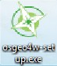
‘osgeo4w-setup.exe’ファイルをダブルクリックします。次のOSGeo4Wの開始ウィンドウが現れます。

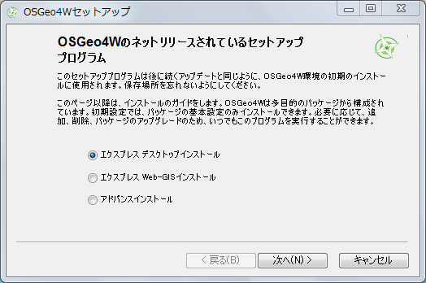

ステップ3：‘エクスプレスWeb-GISインストール’オプションを選択

‘エクスプレスWeb-GISインストール’オプションをクリックし、‘次へ’ボタンをクリックします。
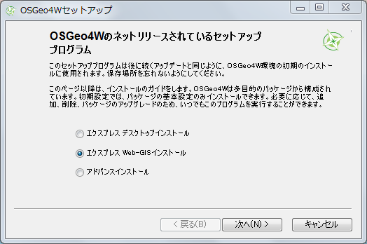

ステップ4：インストールするパッケージの選択

MapServerとそれに従属するライブラリをインストールしているため、選択されているパッケージはそのままで‘次へ’ボタンをクリックします。
使用するApacheポートナンバーを任意で指定できますが、ポートナンバーを80にしておくことをお勧めします。‘次へ’ボタンをクリックし、インストールを始めます。
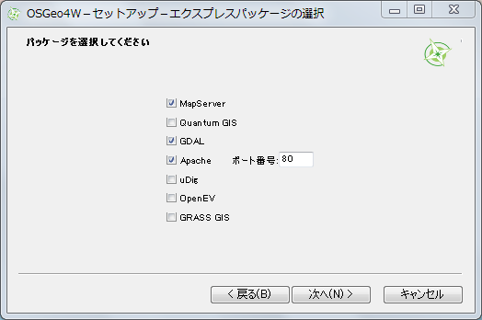

ステップ5：パッケージをダウンロード

OSGeoダウンロードサーバーから自動的にMapServerおよびそのライブラリを取り込み、インストールします。
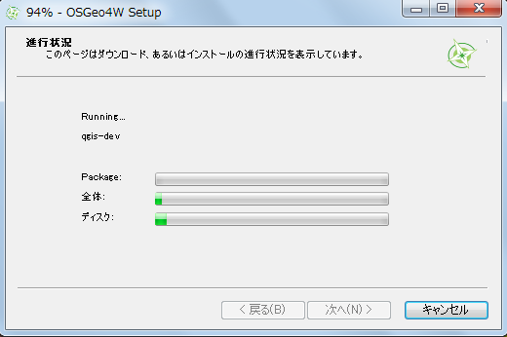

ステップ6：インストールの終了

OSGeoダウンロードサーバーからダウンロード、インストールが完了すると、任意でOSGeo4Wのショートカットをデスクトップに作成する、スタートメニューに追加することを選択できます（両方ともお勧めします）。‘完了’ボタンをクリックし、インストールを終了させます。
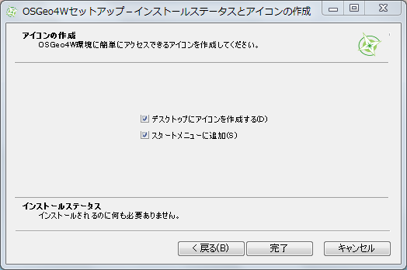

ステップ7：MapServerインストールの確認

MapServerはいくつもの方法でインストールすることができます。
- デスクトップのOSGeo4Wショートカットをクリックします－コマンドウィンドウが開きます（注意：VistaとWindows7では、まずOSGeo4Wショートカット上で右クリックし、“管理者として実行”を選択してください）。
- コマンドウィンドウに次を入力します： mapserv –v
- MapServerのバージョンが次のように表示されます：
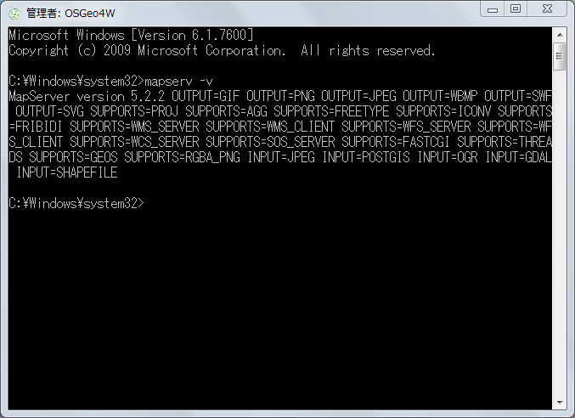
- Internet ExplorerやFireboxといったウェブブラウザを開いてロケーションhttp://localhost/ へ進み、Apacheが正しくインストールされたことを確認してください。すると、次のようなOSGeo4Wのページが開きます：
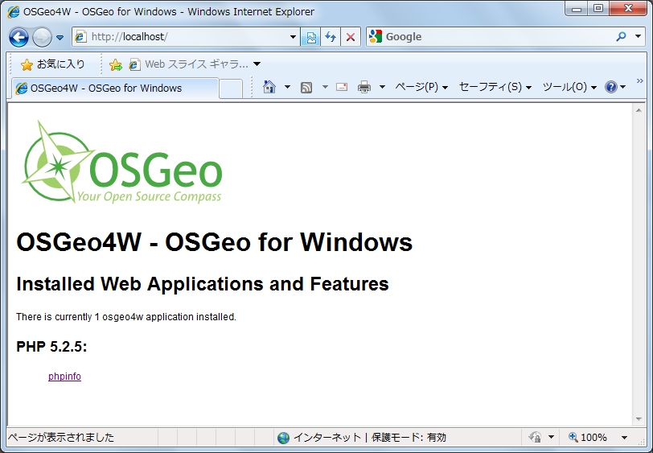
- ウェブブラウザにOSGeo4Wのオープニングページが表示されない場合：
- デスクトップのOSGeo4Wショートカット上で右クリックし、“管理者として実行”を選択します。
- コマンドウィンドウに次を入力します： apache-install.bat
- Apacheは正しくインストール、開始されましたというメッセージが現れます：
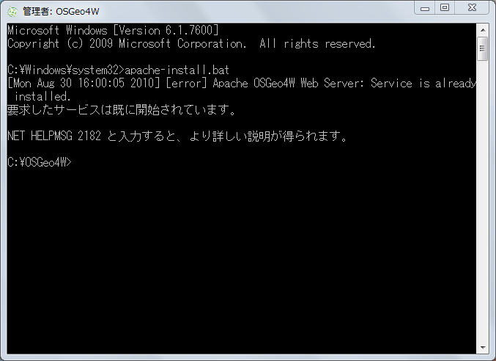
- ウェブブラウザでhttp://localhost/ を再試行してください。

アプリケーションを作成するためにMapServer CGIを使用する
次のセクションはOSGeo4Wの“MapServer Tutorial”パッケージに基づいています。以下を実行してパッケージをインストールしてください。パッケージにはデータと全てのアプリケーションファイルを含みます。
“MapServer Tutorial”OSGeo4Wパッケージをインストール
- ‘osgeo4w-setup.exe’を開始し、“アドバンスインストール”オプションを選択します。
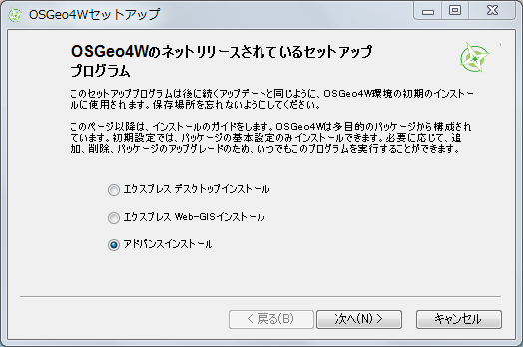

- ダウンロードソースを選択します。
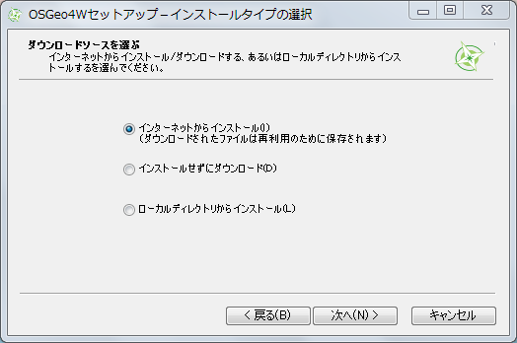

- インストールディレクトリを選択します。
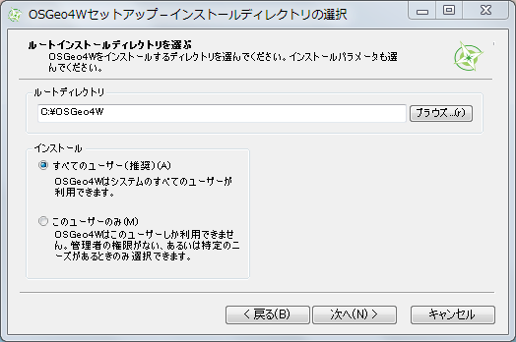

- ローカルパッケージディレクトリを選択します。
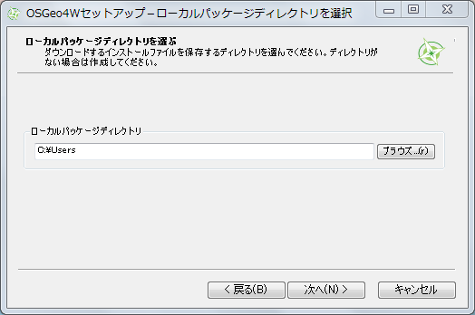

- インターネットの接続方法を選択します。
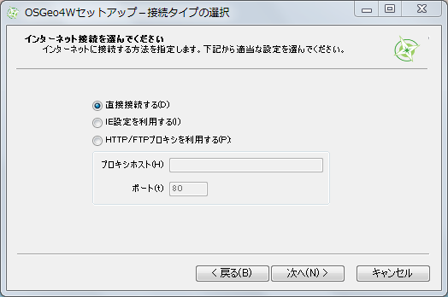

- “パッケージの選択”ウィンドウへ進みます。
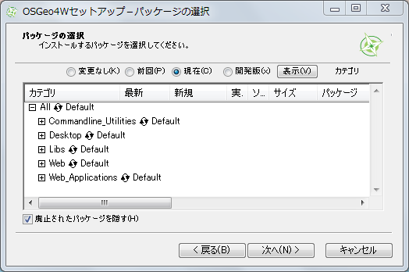

- “Web_Applications”ツリーを展開します。
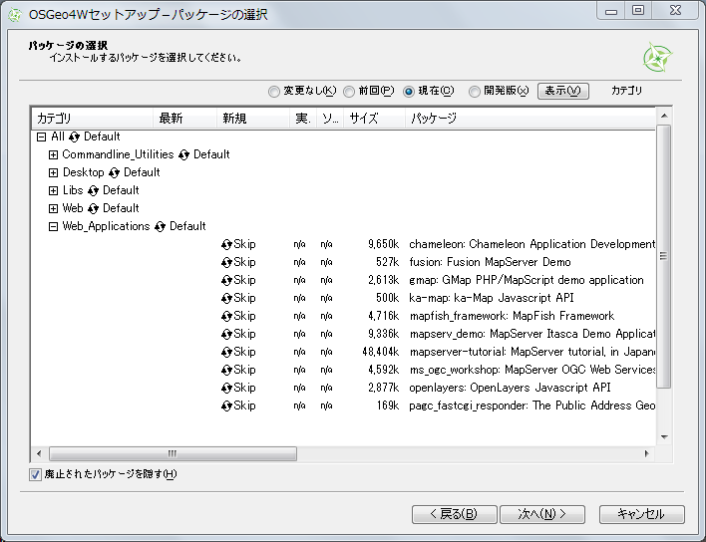

- “mapserver-tutorial”パッケージをインストールします。“mapserver-tutorial”テキストの横にある“Skip”をクリックするとバージョンナンバーが表示されます。そして‘次へ’をクリックします。
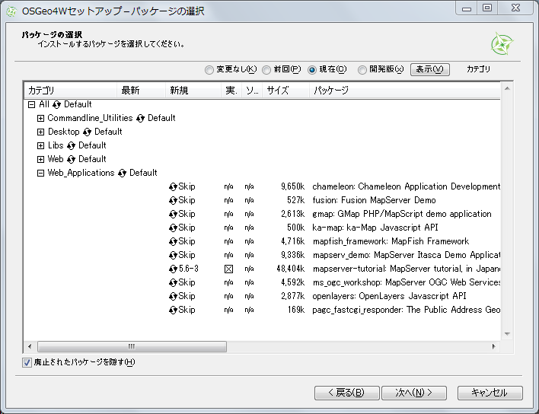

- チュートリアルファイルはOSGeoダウンロードサーバーから自動的にダウンロードされます。
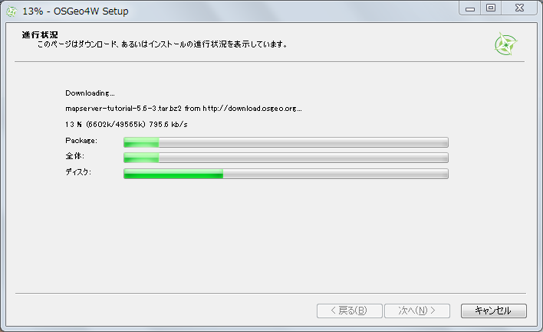

- ウェブブラウザ（Internet Explorer、Firefox等）を開き、http://localhost/ へ進みます。MapServer Tutorialを含むページのセクションが表示されます。
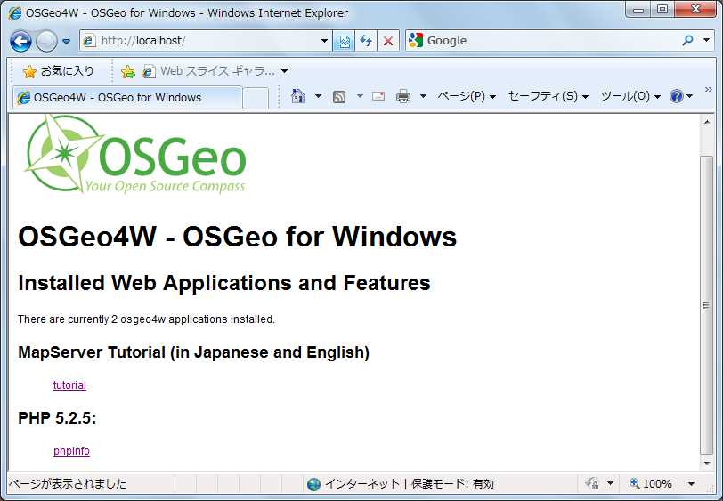

- “tutorial”リンクをクリックして、MapServerチュートリアルに進みます。チュートリアルのオープニングページが表示されます。

エクササイズ1：レイヤーを表示する

この例では、一つのマップレイヤーで構成されています。MapServerは.mapファイルにデータ設定パラメータを保管しています。マップファイルについての詳細は以下を見てください：http://www.mapserver.org/mapfile
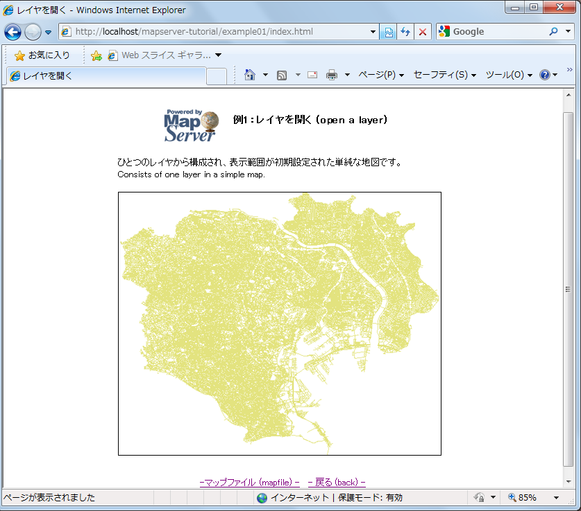

このエクササイズで使用されているマップファイル：
MAP
IMAGETYPE PNG
EXTENT 139.562947 35.524705 139.917821 35.817635
SIZE 550 450

IMAGECOLOR 255 255 255
SHAPEPATH "../data"

# Start of LAYER DEFINITIONS-------------------------------
LAYER
NAME "道路"
DATA dourokukan
STATUS DEFAULT
TYPE LINE

CLASS
NAME "道路"
STYLE
COLOR 227 227 127
END
END
END
# End of LAYER DEFINITIONS -------------------------------
END

MapServerマップファイルはオブジェクトに基づいています。各オブジェクトはパラメータあるいは他のオブジェクトを含みます。全ての有効なオブジェクトやパラメータは以下で確認できます：http://www.mapserver.org/mapfile/ 。マップファイルは階層構造を持ちます；MAPオブジェクトは常に最上階のオブジェクトであり、その他全てのオブジェクトはMAPオブジェクト内に存在します（次の画像を参照）。各オブジェクトには“END”パラメータがあり、オブジェクトの終わりを示します。マップファイルにおけるコメントは“#”から始まる行です。

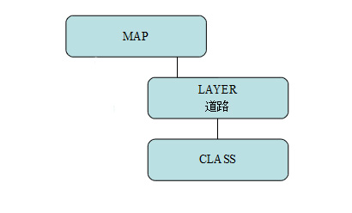
MAP
最上階のオブジェクトで、全てのマップファイルに必要です。

IMAGETYPE
imagetypeパラメータはマップ画像の出力フォーマットを特定するのに使用します。

EXTENT
領域パラメータはマップの出力範囲を特定します。ファイルの領域を検索する便利なツールはコマンドラインogrinfo.exeツールです。これはデスクトップのOSGeo4Wシェルショートカットから使用できます。

SIZE
サイズ値は出力マップ画像のピクセルサイズです。

IMAGECOLOR
RGBフォーマットにおけるマップの背景色

SHAPEPATH
空間データを含むフォルダーへのパスです。絶対パス（フルパス）をデータディレクトリに使用する、あるいはデータディレクトリ（マップファイルに関連する）に相対パスを使用できます。

LAYER
LAYERオブジェクトの開始を示します。MapServerバージョン5.0以来、マップファイルに持つことができるレイヤー数の限度はありません。

NAME
レイヤーのストリング識別子

DATA
SHAPEPATHに関連するデータファイル名。拡張子が指定されていない場合、MapServerは“.shp”と見なします。MapServerが直接読み込めるデータタイプの詳細は以下を見てください：http://www.mapserver.org/input/

STATUS
レイヤーを表示するかしないかをMapServerへ伝えます。有効な値はON/OFF/DEFAULTです。MapServer CGIにはDEFAULTが必要です（mapserv.exeを呼び出す場合）。

TYPE
データのジオメトリタイプ。一般的なタイプは、ベクトルデータではPOINT/LINE/POLYGON、ラスターデータではRASTERです。全ての有効なタイプについてはマップファイルの参照を参考にしてください。

CLASS
CLASSオブジェクトの開始を示します。CLASSオブジェクトはデータを分類するのにSTYLEオブジェクトとともに使用されます。

NAME
各CLASSオブジェクトに名前を付けるのは良い練習になります。

STYLE
STYLEオブジェクトの開始を示します。STYLEオブジェクトはレイヤーに必要とされる色を含みます。一つのCLASSオブジェクトはいくつかのSTYLEオブジェクトを持ちます。

COLOR
RGBフォーマットにおける色

エクササイズ2：属性スタイルを変更する
この例では、2つの属性値によって分類された一つのレイヤーで構成されています。
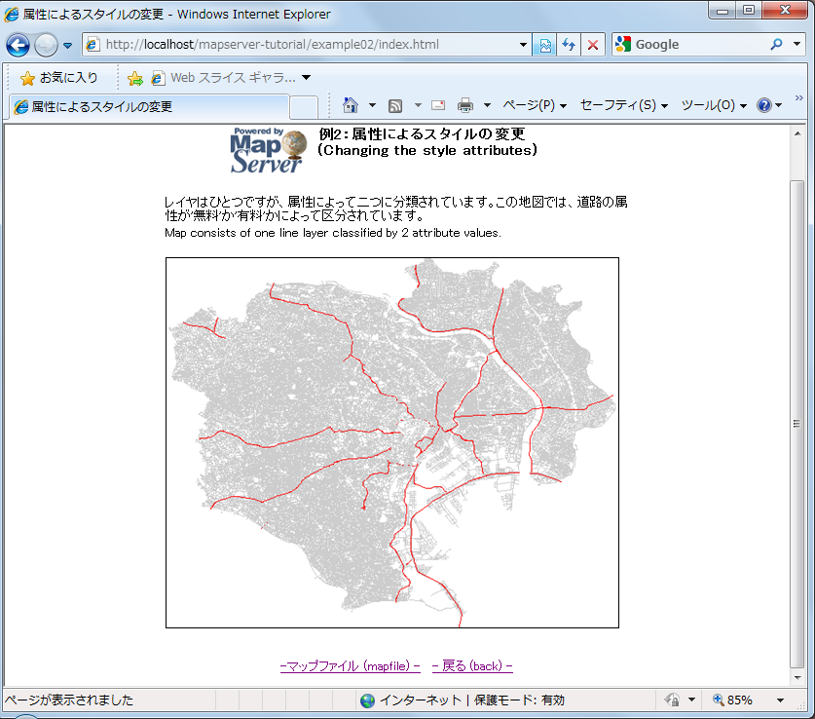

このエクササイズで使用されているマップファイル：
MAP
IMAGETYPE PNG
EXTENT 139.562947 35.524705 139.917821 35.817635
SIZE 550 450

IMAGECOLOR 255 255 255
SHAPEPATH "../data"

LAYER
NAME "道路"
DATA dourokukan
STATUS DEFAULT
TYPE LINE

CLASSITEM "YURYO"

CLASS
NAME "first class"
EXPRESSION '無料'
STYLE
COLOR 205 205 205
END
END

CLASS
NAME "second class"
EXPRESSION '有料'
STYLE
COLOR 255 0 0
END
END
END
END

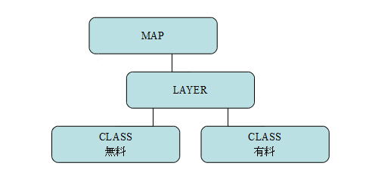
マップファイルにあるように、線レイヤーは2つのCLASSオブジェクトを含んでおり、2つの属性をスタイルするために使用されます。このマップファイルはいくつかの重要なパラメータを含んでいます。

CLASSITEM
レイヤーを分類するのに使用される属性フィールドです。この例では、属性“YURYO”が使用されています；dourokukan.dbfを開くと、フィールドがそこに存在することがわかります。

EXPRESSION
各クラスに使用する値です。MapServer expressionsについての詳細は以下を見てください：http://www.mapserver.org/mapfile/expressions.html

エクササイズ3：属性フィルターを使用する
この例は、属性フィルターを使用する一つのマップレイヤーで構成されています。
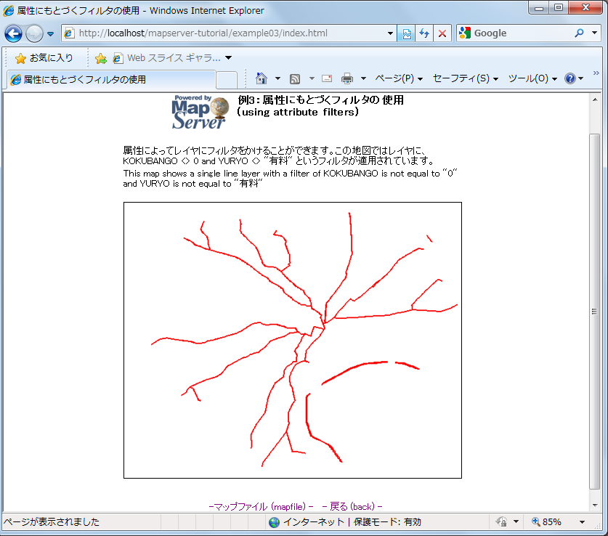

この例で使用されているマップファイル：
MAP
IMAGETYPE PNG
EXTENT 139.562947 35.524705 139.917821 35.817635
SIZE 550 450

IMAGECOLOR 255 255 255
SHAPEPATH "../data"

LAYER
NAME "道路"
DATA dourokukan
STATUS DEFAULT
TYPE LINE

FILTER ("[KOKUBANGO]" ne "0" and "[YURYO]" ne "有料" )

CLASS
NAME "道路"
STYLE
COLOR 250 0 0
WIDTH 2
END
END

END

END

このマップファイルはLAYERオブジェクト内にFILTERパラメータを含みます。
FILTERはデータフィルタリングを実行するのに使用されます（CLASSのEXPRESSIONの値を求める前に）。この場合、実行されたフィルターはKOKUBANGOフィールドが0に等しくなく、そしてYURYOフィールドは“有料”に等しくありません。

エクササイズ4：レイヤーを追加する
この例はたくさんのレイヤーを含むマップで構成されています。
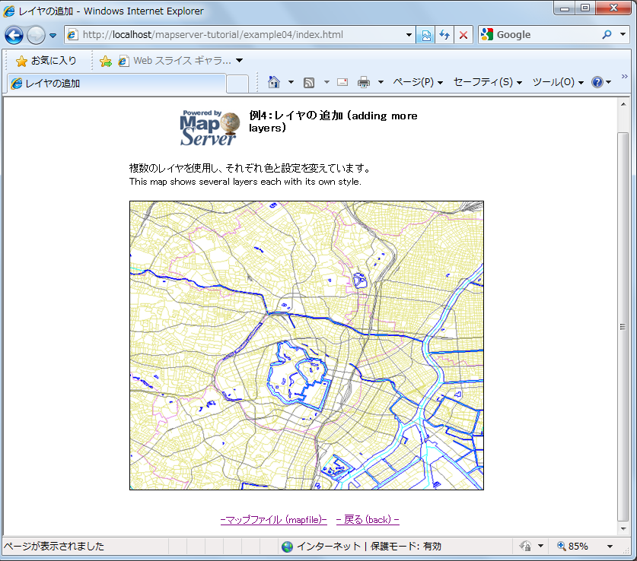

この例で使用されているマップファイル：
MAP
IMAGETYPE PNG
EXTENT 139.70668 35.66589 139.80472 35.72194
SIZE 550 450

IMAGECOLOR 255 255 255
SHAPEPATH "../data"

LAYER
NAME "道路"
DATA dourokukan
STATUS DEFAULT
TYPE LINE

CLASS
NAME "道路"
STYLE
COLOR 227 227 127
END
END
END

LAYER
NAME "行政"
DATA gyouseikai
STATUS DEFAULT
TYPE LINE

CLASS
NAME "行政"
STYLE
COLOR 227 127 227
END
END
END

LAYER
NAME "鉄道"
DATA tetsudokukan
STATUS DEFAULT
TYPE LINE

CLASS
NAME "鉄道"
STYLE
COLOR 128 128 128
END
END
END

LAYER
NAME "河川"
DATA kasenkukan
STATUS DEFAULT
TYPE LINE

CLASS
NAME "河川"
STYLE
COLOR 0 255 255
END
END
END

LAYER
NAME "水域"
DATA suiikikai
STATUS DEFAULT
TYPE LINE

CLASS
NAME "水域"
STYLE

COLOR 0 0 255
END
END
END

END

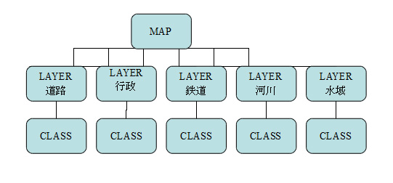
このマップファイル例はそれぞれ独自のCLASSオブジェクトを持つ5つのLAYERを含みます。上から下へ.mapファイルを読み込むときに、MapServerはレイヤーを描くことに注意してください。つまり、マップファイルの最後のレイヤーは出力画像の他のレイヤー全ての上に表示されるということです。

エクササイズ5：ラベルを追加する
この例はラベルをレイヤーへ追加する方法を示しています。
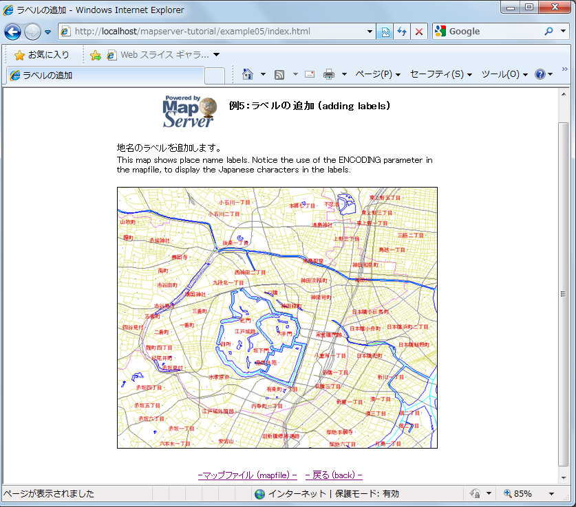

この例で使用されるマップファイル：
MAP
IMAGETYPE PNG
EXTENT 139.72520 35.67139 139.78845 35.70731
SIZE 550 450

IMAGECOLOR 255 255 255
SHAPEPATH "../data"

FONTSET ../fonts/fonts.txt

LAYER
NAME "道路"
DATA dourokukan
STATUS DEFAULT
TYPE LINE

CLASS
NAME "道路"
STYLE
COLOR 227 227 127
END
END
END

LAYER
NAME "行政"
DATA gyouseikai
STATUS DEFAULT
TYPE LINE

CLASS
NAME "行政"
STYLE
COLOR 227 127 227
END
END
END

LAYER
NAME "鉄道"
DATA tetsudokukan
STATUS DEFAULT
TYPE LINE

CLASS
NAME "鉄道"
STYLE
COLOR 128 128 128
END
END
END

LAYER
NAME "河川"
DATA kasenkukan
STATUS DEFAULT
TYPE LINE

CLASS
NAME "河川"
STYLE
COLOR 0 255 255
END
END
END

LAYER
NAME "水域"
DATA suiikikai
STATUS DEFAULT
TYPE LINE

CLASS
NAME "水域"
STYLE
COLOR 0 0 255
END
END
END

LAYER
NAME "地名"
DATA chimei
STATUS DEFAULT
TYPE POINT

LABELITEM "NAMAE"

CLASS
NAME "地名"
STYLE
COLOR 10 100 100
END
LABEL
TYPE TRUETYPE
FONT pgothic
COLOR 220 20 20
SIZE 7
POSITION CL
PARTIALS FALSE
BUFFER 3
ENCODING "SHIFT_JIS"
END
END
END

END
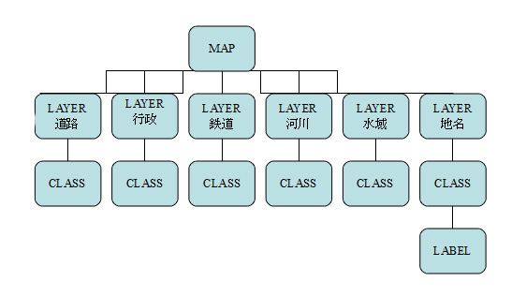

このマップファイルは地名を示すLABELオブジェクトを使う一つの点レイヤーとともにいくつかのレイヤーを含みます。この例で使用されているマップファイルはいくつかの重要なパラメータを含みます：

FONTSET
フォントリストファイルへのフルパスを指定します。このファイルは利用できるフォントとエイリアスを定義します。この場合、FONTSETファイルは以下を含みます（エイリアス、続いてファイル名）：
gothic ipag.ttf
pgothic ipagp.ttf
uigothic ipagui.ttf
mincho ipam.ttf
pmincho ipamp.ttf

LABELITEM
ラベル値に使用されるフィールドを指定します。この例では、フィールド“NAMAE”はラベル値を含みます。

LABEL
LABELオブジェクトの開始を示します。

TYPE
使用するフォントタイプを指定します。MapServerは、ここではBITMAP、TRUETYPEの両方を受け入れます。しかし、TrueTypeフォントはMapServerを通して拡大縮小が可能であり、お勧めされています。

FONT
使用するフォントを指定します。ここで指定された値はFONTSETにあるフォントに使用されるエイリアスです。

COLOR
ラベルのテキストの色を指定します。

SIZE
TrueTypeフォントを使用する場合、これはピクセルに定められているフォントサイズです。Bitmapフォントを使用する場合、“tiny”、“small”、“medium”、“large”、“giant”を指定することができます。

POSITION
点ラベルの位置です。この例では、点の中心と左を指定するために“CL”が使用されています。

PARTIALS
マップの端によって削除されるラベルを含むかどうかを指定します。デフォルトでは、不完全なラベルは表示されません。この例では、FALSEは不完全なラベルを表示しないことを意味しています。

BUFFER
ピクセルにおけるラベルの挿入です。

ENCODING
ラベルの文字に使用するエンコードタイプです。MapServerにおける国際文字の表示についての詳細は以下を見てください：http://www.mapserver.org/mapfile/labelencoding.html
エクササイズ6：Navigationコントロールを追加するテンプレートを使用する
この例はマップインターフェースへnavigationのようなツールを追加するのに、どのようにHTMLテンプレートを使用するかを示しています。
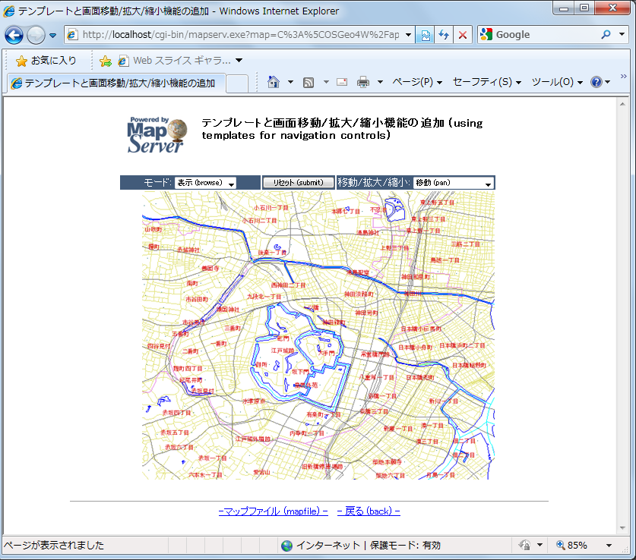

マップ画像の上にあるツール（拡大、縮小等）はHTMLテンプレートで操作されます。この例で使用されているテンプレートは次の通りです：
<!-- MapServer Template -->
<html>
<head>
<meta http-equiv="Content-Type" content="text/html; charset=Shift_JIS">
<title>テンプレートと画面移動/拡大/縮小機能の追加</title>
</head>

<body BGCOLOR="white" TEXT="#000000" LINK="#0000FF" VLINK="#0000FF">
<table width="601" align="center" border="0">
<tr>
<td width="593" align=center>
<table cellpadding=10 >
<tr>
<td align=left><img src="/mapserver-tutorial/img/powered_mapserver.jpg"></td>
<td align=left><h3>テンプレートと画面移動/拡大/縮小機能の追加 (using templates for navigation controls)</h3></td>
</tr>
</table>
<br>

<!-- START OF MAPSERVER FORM -->
<form name="mapserv" method="GET" action="/cgi-bin/mapserv.exe">

<!-- HIDDEN MAPSERVER CGI VARIABLES -->
<input type="hidden" name="map" value="[map]">
<input type="hidden" name="imgext" value="[mapext]">
<tr>
<td>
<table width="400" border="0">
<tr>
<td bgcolor="#425b7a" width="40%" >

<!-- SPECIFY MAP MODE -->
<div align="center"><font color=white>モード: </font>
<select name="mode">
<option value="browse">表示 (browse)</option>
<option value="map">地図 (map)</option>
</select>
</div>
</td>
<td bgcolor="#425b7a" width="15%">
<!-- FORM SUBMIT BUTTON -->
<div align="center">
<input type="submit" name="submit" value="リセット (submit)">
</div>
</td>
<td bgcolor="#425b7a" width="45%">
<!-- ZOOM/PAN CONTROLS -->
<div align="center"><font color=white>移動/拡大/縮小:</font>
<select name="zoom">
<option value="4" [zoom_4_select]>拡大 4x (zoom-in)</option>
<option value="3" [zoom_3_select]>拡大 3x (zoom-in)</option>
<option value="2" [zoom_2_select]>拡大 2x (zoom-in)</option>
<option value="1" [zoom_1_select]>移動 (pan)</option>
<option value="-2" [zoom_-2_select]>縮小 2x (zoom-out)</option>
<option value="-3" [zoom_-3_select]>縮小 3x (zoom-out)</option>
<option value="-4" [zoom_-4_select]>縮小 4x (zoom-out)</option>
</select>
</div>
</td>
</tr>
<tr>
<!-- DISPLAY THE MAPSERVER-CREATED MAP IMAGE -->
<td colspan="3" align="right" valign="top">
<input type="image" name="img" src="[img]"
width="550" height="450" border="1">
</td>
</tr>
</table>
</td>
</tr>
</form>
</table>
<br>
<hr noshade width="80%" size="1" align="center">
<center>
<a href="/mapserver-tutorial/example06/example_map.html">-マップファイル (mapfile) -</a>&nbsp;&nbsp;
<a href="/mapserver-tutorial/index.html">- 戻る (back) -</a>
</center>
</body>
</html>

上のHTMLテンプレートはいくつかのMapServer CGIコントロールを含んでいます；全ての有効なMapServerコントロールは以下で見ることができます：http://www.mapserver.org/cgi/controls.html

次に書かれているものはテンプレートの例についての重要な項目です：

<!-- MapServer Template -->
“MapServer マジックストリング”を指します。このストリングは全てのMapServerテンプレートファイルの開始に必要です。これはMapServer version 5.2.2以来必要とされています。

角カッコにある項目 ([map]、[mapext]、[img]、[zoom_n_select])はMapServerによって使用されます：MapServerはランタイム中これらを値に置き換えます。

[Map]
ランタイム中、これをマップファイルへのフルパスに置き換えます（“/Osgeo4W/app/mapserver-tutorial/example06/example.map”）。

[Mapext]
ランタイム中、これをマップ画像の現在の範囲に置き換えます（“139.725200 35.663485 139.788450 35.715215”）。

[Img]
ランタイム中、これを作成されたマップ画像へのパスに置き換えます（“/ms_tmp/MS12821491423356.png”）。

MODE
テンプレートで使用されている“MODE”は“ブラウズ”、あるいは静止マップ画像をブラウザへ返答するようにMapServerに指示する“マップ”です。それはMapServerに完全に対話形式のマップが作成されるということを指示します。

[Zoom_n_select]
指定された値のズームを示します。ここの負の値はMapServerに縮小するよう指示します。

このエクササイズで使用されているマップファイル：
MAP
IMAGETYPE PNG
EXTENT 139.72520 35.67139 139.78845 35.70731
SIZE 550 450

IMAGECOLOR 255 255 255
SHAPEPATH "../data"

FONTSET ../fonts/fonts.txt

WEB
TEMPLATE 'example_template.html'
IMAGEPATH "C:\OSGeo4W/tmp/ms_tmp/"
IMAGEURL "/ms_tmp/"
END

LAYER
NAME "道路"
DATA dourokukan
STATUS DEFAULT
TYPE LINE

CLASS
NAME "道路"
STYLE
COLOR 227 227 127
END
END
END

LAYER
NAME "行政"
DATA gyouseikai
STATUS DEFAULT
TYPE LINE

CLASS
NAME "行政"
STYLE
COLOR 227 127 227
END
END
END

LAYER
NAME "鉄道"
DATA tetsudokukan
STATUS DEFAULT
TYPE LINE

CLASS
NAME "鉄道"
STYLE
COLOR 128 128 128
END
END
END

LAYER
NAME "河川"
DATA kasenkukan
STATUS DEFAULT
TYPE LINE

CLASS
NAME "河川"
STYLE
COLOR 0 255 255
END
END
END

LAYER
NAME "水域"
DATA suiikikai
STATUS DEFAULT
TYPE LINE

CLASS
NAME "水域"
STYLE
COLOR 0 0 255
END
END
END

LAYER
NAME "地名"
DATA chimei
STATUS DEFAULT
TYPE POINT

LABELITEM "NAMAE"

CLASS
NAME "地名"
STYLE
COLOR 10 100 100
END
LABEL
TYPE TRUETYPE
FONT pgothic
COLOR 220 20 20
SIZE 7
POSITION CL
PARTIALS FALSE
BUFFER 3
ENCODING "SHIFT_JIS"
END
END
END

END

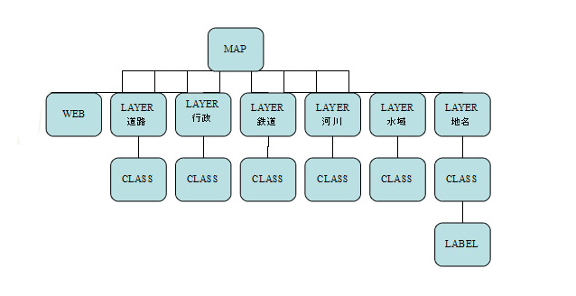
この例におけるマップファイルはWEBオブジェクトを含みます。そのパラメータは以下の通りです。

TEMPLATE
マップファイルロケーションと関係があるテンプレートファイルとして使用するファイル。MapServerはランタイム中このファイルに含まれるコントロールを固有値へ置き換えます。

IMAGEPATH
作成されたマップ画像を保管するディレクトリです。

IMAGEURL
作成されたマップ画像が保管されるディレクトリへのURLです。この例では、OSGeo4WのApacheサーバーは“ms_tmp”URL用に設定されています。

エクササイズ7：スケール範囲を使用する
この例はマップファイルにあるMAPレベルとLAYERレベルの両方でどのように目盛り範囲を使用するかを示しています。
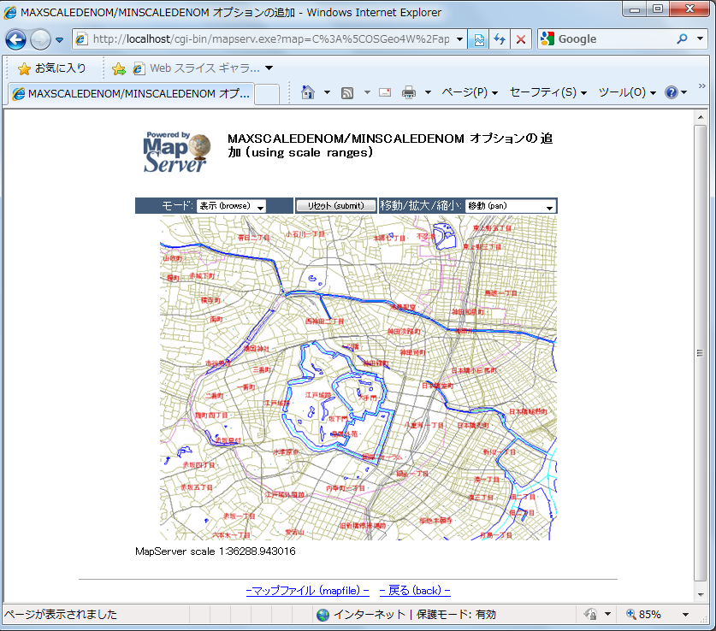

このエクササイズで使用するマップファイル：
MAP
IMAGETYPE PNG
EXTENT 139.72520 35.67139 139.78845 35.70731
SIZE 550 450

IMAGECOLOR 255 255 255
SHAPEPATH "../data"

FONTSET ../fonts/fonts.txt

UNITS dd

WEB
TEMPLATE 'example_template.html'
IMAGEPATH "C:\OSGeo4W/tmp/ms_tmp/"
IMAGEURL "/ms_tmp/"
MINSCALEDENOM 1000
MAXSCALEDENOM 70000
END

LAYER
NAME "道路"
DATA dourokukan
STATUS DEFAULT
TYPE LINE
MAXSCALEDENOM 50000

CLASS
NAME "道路"
STYLE
COLOR 187 187 127
END
END

END

LAYER
NAME "行政"
DATA gyouseikai
STATUS DEFAULT
TYPE LINE

CLASS
NAME "行政"
STYLE
COLOR 227 127 227
END
END
END

LAYER
NAME "鉄道"
DATA tetsudokukan
STATUS DEFAULT
TYPE LINE

CLASS
NAME "鉄道"
STYLE
COLOR 128 128 128
END
END
END

LAYER
NAME "河川"
DATA kasenkukan
STATUS DEFAULT
TYPE LINE

CLASS
NAME "河川"
STYLE
COLOR 0 255 255
END
END
END

LAYER
NAME "水域"
DATA suiikikai
STATUS DEFAULT
TYPE LINE

CLASS
NAME "水域"
STYLE
COLOR 0 0 255
END
END
END

LAYER
NAME "地名"
DATA chimei
STATUS DEFAULT
TYPE POINT

LABELITEM "NAMAE"

CLASS
NAME "地名"
STYLE
COLOR 10 100 100
END
LABEL
TYPE TRUETYPE
FONT pgothic
COLOR 220 20 20
SIZE 7
POSITION CL
PARTIALS FALSE
BUFFER 5
ENCODING "SHIFT_JIS"
END
END
END

END

このマップファイルの例で見るように、マップファイルのスケール範囲を指定するのにパラメータMINSCALEDENOMとMAXSCALEDENOMが使用されています。

MINSCALEDENOM
レイヤーを描く最小範囲。この例では、MINSCALEDENOMはWEBオブジェクトに値1,000と設定されています。つまり、範囲1,000以上に拡大できません。

MAXSCALEDENOM
レイヤーを描く最大範囲。この例では、MAXSCALEDENOMはWEBオブジェクトに値70,000と設定されています。つまり、範囲70,000以上に縮小できません。50,000のMAXSCALEDENOMがこの例のdourokukanレイヤーにも設定されています。つまり、このレイヤーは範囲50,000以上で表示されません。

エクササイズ8：スケールバーを追加する
この例はHTMLテンプレートを使ってスケールバーを追加する方法を示しています。
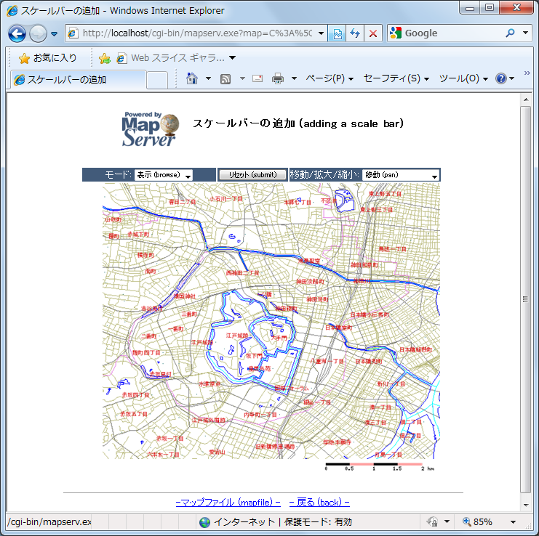

このエクササイズで使用されるマップファイル：
MAP
IMAGETYPE PNG
EXTENT 139.72520 35.67139 139.78845 35.70731
SIZE 550 450

IMAGECOLOR 255 255 255
SHAPEPATH "../data"

FONTSET ../fonts/fonts.txt

UNITS dd

WEB
TEMPLATE 'example_template.html'
IMAGEPATH "C:\OSGeo4W/tmp/ms_tmp/"
IMAGEURL "/ms_tmp/"
MINSCALEDENOM 1000
MAXSCALEDENOM 70000
END

SCALEBAR
UNITS kilometers
BACKGROUNDCOLOR 250 150 150
COLOR 0 0 0
TRANSPARENT on
STYLE 0
STATUS on
LABEL
COLOR 0 0 0
SIZE tiny
END
END

LAYER
NAME "道路"
DATA dourokukan
STATUS DEFAULT
TYPE LINE
MAXSCALEDENOM 50000

CLASS
NAME "道路"
STYLE
COLOR 187 187 127
END
END
END

LAYER
NAME "行政"
DATA gyouseikai
STATUS DEFAULT
TYPE LINE

CLASS
NAME "行政"
STYLE
COLOR 227 127 227
END
END
END

LAYER
NAME "鉄道"
DATA tetsudokukan
STATUS DEFAULT
TYPE LINE

CLASS
NAME "鉄道"
STYLE
COLOR 128 128 128
END
END
END

LAYER
NAME "河川"
DATA kasenkukan
STATUS DEFAULT
TYPE LINE

CLASS
NAME "河川"
STYLE
COLOR 0 255 255
END
END
END

LAYER
NAME "水域"
DATA suiikikai
STATUS DEFAULT
TYPE LINE

CLASS
NAME "水域"
STYLE
COLOR 0 0 255
END
END
END

LAYER
NAME "地名"
DATA chimei
STATUS DEFAULT
TYPE POINT

LABELITEM "NAMAE"

CLASS
NAME "地名"
STYLE
COLOR 10 100 100
END
LABEL
TYPE TRUETYPE
FONT pgothic
COLOR 220 20 20
SIZE 7
POSITION CL
PARTIALS FALSE
BUFFER 5
ENCODING "SHIFT_JIS"
END
END
END

END

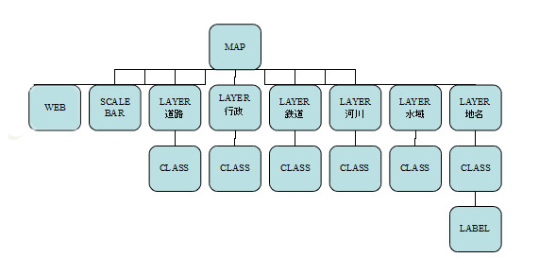
この例では、SCALEBARオブジェクトはマップファイルに追加されます。そのパラメータは次の通りです：

SCALEBAR
SCALEBARオブジェクトの開始を示します。

UNITS
スケールバーのユニットを指定します。

BACKGROUNDCOLOR
スケールバーの背景に使う色

COLOR
スケールバーに使用するバーの色

TRANSPARENT
スケールバーの背景色を透明にするかどうかを指定します。

STYLE
スケールバーのスタイルを指定します。

STATUS
スケールバーを描くかどうかを指定します。

このエクササイズで使用されているテンプレートファイル：
<!-- MapServer Template -->
<html>
<head>
<meta http-equiv="Content-Type" content="text/html; charset=Shift_JIS">
<title>スケールバーの追加</title>
</head>

<body BGCOLOR="white" TEXT="#000000" LINK="#0000FF" VLINK="#0000FF">
<table width="601" align="center" border="0">
<tr>
<td width="593" align=center>
<table cellpadding=10 >
<tr>
<td align=left><img src="/mapserver-tutorial/img/powered_mapserver.jpg"></td>
<td align=left><h3>スケールバーの追加 (adding a scale bar)</h3></td>
</tr>
</table>
<br>

<!-- START OF MAPSERVER FORM -->
<form name="mapserv" method="GET" action="/cgi-bin/mapserv.exe">

<!-- HIDDEN MAPSERVER CGI VARIABLES -->
<input type="hidden" name="map" value="[map]">
<input type="hidden" name="imgext" value="[mapext]">
<tr>
<td>
<table width="400" border="0">
<tr>
<td bgcolor="#425b7a" width="40%" >

<!-- SPECIFY MAP MODE -->
<div align="center"><font color=white>モード: </font>
<select name="mode">
<option value="browse">表示 (browse)</option>
<option value="map">地図 (map)</option>
</select>
</div>
</td>
<td bgcolor="#425b7a" width="15%">
<!-- FORM SUBMIT BUTTON -->
<div align="center">
<input type="submit" name="submit" value="リセット (submit)">
</div>
</td>
<td bgcolor="#425b7a" width="45%">
<!-- ZOOM/PAN CONTROLS -->
<div align="center"><font color=white>移動/拡大/縮小:</font>
<select name="zoom">
<option value="4" [zoom_4_select]>拡大 4x (zoom-in)</option>
<option value="3" [zoom_3_select]>拡大 3x (zoom-in)</option>
<option value="2" [zoom_2_select]>拡大 2x (zoom-in)</option>
<option value="1" [zoom_1_select]>移動 (pan)</option>
<option value="-2" [zoom_-2_select]>縮小 2x (zoom-out)</option>
<option value="-3" [zoom_-3_select]>縮小 3x (zoom-out)</option>
<option value="-4" [zoom_-4_select]>縮小 4x (zoom-out)</option>
</select>
</div>
</td>
</tr>
<tr>
<!-- DISPLAY THE MAPSERVER-CREATED MAP IMAGE -->
<td colspan="3" align="right" valign="top">
<input type="image" name="img" src="[img]"
width="550" height="450" border="1">
<!-- DISPLAY THE SCALEBAR IMAGE -->
<img src="[scalebar]" border="0">
</td>
</tr>
</table>
</td>
</tr>
</form>
</table>
<br>
<hr noshade width="80%" size="1" align="center">
<center>
<a href="/mapserver-tutorial/example08/example_map.html">-マップファイル (mapfile) -</a>&nbsp;&nbsp;
<a href="/mapserver-tutorial/index.html">- 戻る (back) -</a>
</center>

</body>
</html>

上のHTMLテンプレートは[scalebar]コントロールを含んでおり、ランタイム中MapServerによってこれをスケールバー画像へ置き換えます。

エクササイズ9：凡例を追加する
この例はHTMLテンプレートを使って凡例を追加する方法を示しています。
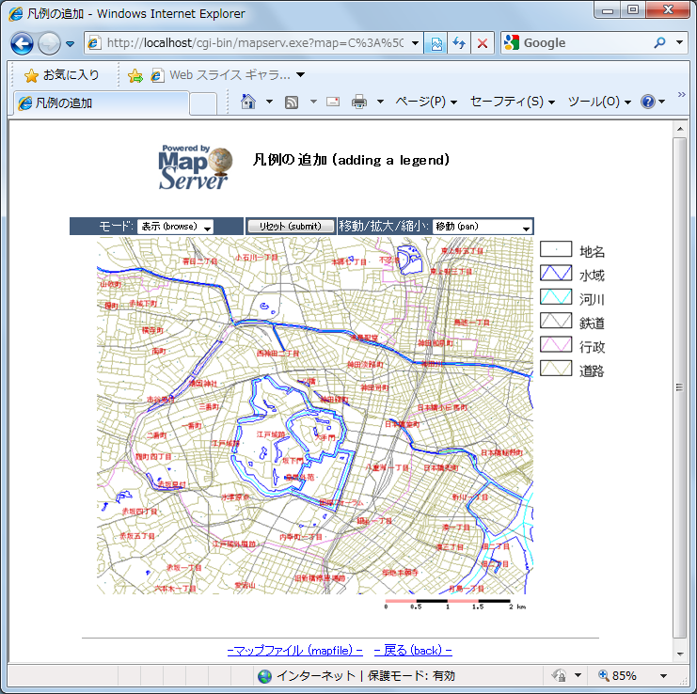

凡例を表示するには、以下が必要です：
- マップファイルはLEGENDオブジェクトを含んでいなければなりません。
- マップファイルの各CLASSオブジェクトはNAMEパラメータを持っていなければなりません。
- HTMLテンプレートは[legend]コントロールを含んでいなければなりません。

このエクササイズで使用されているマップファイル：
MAP
IMAGETYPE PNG

EXTENT 139.72520 35.67139 139.78845 35.70731
SIZE 550 450

IMAGECOLOR 255 255 255
SHAPEPATH "../data"

FONTSET ../fonts/fonts.txt

UNITS dd

WEB
TEMPLATE 'example_template.html'
IMAGEPATH "C:\OSGeo4W/tmp/ms_tmp/"
IMAGEURL "/ms_tmp/"
MINSCALEDENOM 1000
MAXSCALEDENOM 70000
END

SCALEBAR
UNITS kilometers
COLOR 250 150 150
BACKGROUNDCOLOR 0 0 0
TRANSPARENT on
STYLE 0
STATUS on
LABEL
COLOR 0 0 0
SIZE tiny
END
END

LEGEND
KEYSIZE 40 20
KEYSPACING 10 10
OUTLINECOLOR 0 0 0
IMAGECOLOR 255 255 255
LABEL
TYPE TRUETYPE
FONT pmincho
COLOR 0 0 0
SIZE 12
POSITION CL
PARTIALS FALSE
BUFFER 3
ENCODING "SHIFT_JIS"
END
STATUS ON
END

LAYER
NAME "道路"
DATA dourokukan
STATUS DEFAULT
TYPE LINE
MAXSCALEDENOM 50000

CLASS
NAME "道路"
STYLE
COLOR 187 187 127
END
END
END

LAYER
NAME "行政"
DATA gyouseikai
STATUS DEFAULT
TYPE LINE

CLASS
NAME "行政"
STYLE
COLOR 227 127 227
END
END
END

LAYER
NAME "鉄道"
DATA tetsudokukan
STATUS DEFAULT
TYPE LINE

CLASS
NAME "鉄道"
STYLE
COLOR 128 128 128
END
END
END

LAYER
NAME "河川"
DATA kasenkukan
STATUS DEFAULT
TYPE LINE

CLASS
NAME "河川"
STYLE
COLOR 0 255 255
END
END
END

LAYER
NAME "水域"
DATA suiikikai
STATUS DEFAULT
TYPE LINE

CLASS
NAME "水域"
STYLE
COLOR 0 0 255
END
END
END

LAYER
NAME "地名"
DATA chimei
STATUS DEFAULT
TYPE POINT

LABELITEM "NAMAE"

CLASS
NAME "地名"
STYLE
COLOR 10 100 100
END
LABEL
TYPE TRUETYPE
FONT pgothic
COLOR 220 20 20
SIZE 7
POSITION CL
PARTIALS FALSE
BUFFER 5
ENCODING "SHIFT_JIS"
END
END
END

END

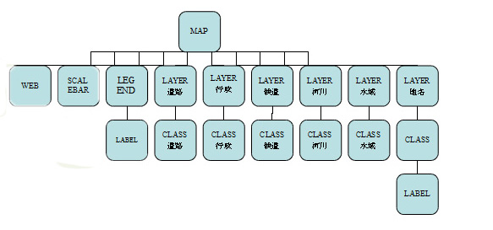
マップファイルにあるように、SCALEBARオブジェクトは追加されます。そのパラメータは次の通りです：

LEGEND
LEGENDオブジェクトの開始を示します。

KEYSIZE
キー画像のピクセルにおけるサイズを指定します。

KEYSPACING
キー画像とラベルの間のスペースをピクセルで指定します。

OUTLINECOLOR
キー画像の線の色を指定します。

IMAGECOLOR
凡例の背景色を指定します。

STATUS
凡例を表示するかどうかを指定します。

この例で使用されているテンプレートファイル：
<!-- MapServer Template -->
<html>
<head>
<meta http-equiv="Content-Type" content="text/html; charset=Shift_JIS">
<title>凡例の追加</title>
</head>

<body BGCOLOR="white" TEXT="#000000" LINK="#0000FF" VLINK="#0000FF">
<table width="601" align="center" border="0">
<tr>
<td width="593" align=center>
<table cellpadding=10 >
<tr>
<td align=left><img src="/mapserver-tutorial/img/powered_mapserver.jpg"></td>
<td align=left><h3>凡例の追加 (adding a legend)</h3></td>
</tr>
</table>
<br>

<!-- START OF MAPSERVER FORM -->
<form name="mapserv" method="GET" action="/cgi-bin/mapserv.exe">

<!-- HIDDEN MAPSERVER CGI VARIABLES -->
<input type="hidden" name="map" value="[map]">
<input type="hidden" name="imgext" value="[mapext]">
<tr>
<td>
<table width="400" border="0">
<tr>
<td bgcolor="#425b7a" width="40%" >

<!-- SPECIFY MAP MODE -->
<div align="center"><font color=white>モード: </font>
<select name="mode">
<option value="browse">表示 (browse)</option>
<option value="map">地図 (map)</option>
</select>
</div>
</td>
<td bgcolor="#425b7a" width="15%">
<!-- FORM SUBMIT BUTTON -->
<div align="center">
<input type="submit" name="submit" value="リセット (submit)">
</div>
</td>
<td bgcolor="#425b7a" width="45%">
<!-- ZOOM/PAN CONTROLS -->
<div align="center"><font color=white>移動/拡大/縮小:</font>
<select name="zoom">
<option value="4" [zoom_4_select]>拡大 4x (zoom-in)</option>
<option value="3" [zoom_3_select]>拡大 3x (zoom-in)</option>
<option value="2" [zoom_2_select]>拡大 2x (zoom-in)</option>
<option value="1" [zoom_1_select]>移動 (pan)</option>
<option value="-2" [zoom_-2_select]>縮小 2x (zoom-out)</option>
<option value="-3" [zoom_-3_select]>縮小 3x (zoom-out)</option>
<option value="-4" [zoom_-4_select]>縮小 4x (zoom-out)</option>
</select>
</div>
</td>
</tr>
<tr>
<!-- DISPLAY THE MAPSERVER-CREATED MAP IMAGE -->
<td colspan="3" align="right" valign="top">
<input type="image" name="img" src="[img]"
width="550" height="450" border="1">
<!-- DISPLAY THE SCALEBAR IMAGE -->
<img src="[scalebar]" border="0">
</td>
<td valign="top">
<!-- DISPLAY THE LEGEND IMAGE -->
<img src="[legend]">
</td>
</tr>
</table>
</td>
</tr>
</form>
</table>
<br>
<hr noshade width="80%" size="1" align="center">
<center>
<a href="/mapserver-tutorial/example09/example_map.html">-マップファイル (mapfile) -</a>&nbsp;&nbsp;
<a href="/mapserver-tutorial/index.html">- 戻る (back) -</a>
</center>
</body>
</html>

上のテンプレートは、MapServerがランタイムで凡例画像に置き換える[legend]コントロールを含みます。

エクササイズ10：レイヤーコントロールを追加する
この例は、HTMLテンプレートを使ってレイヤーを表示する/しないという機能を追加する方法について示しています。
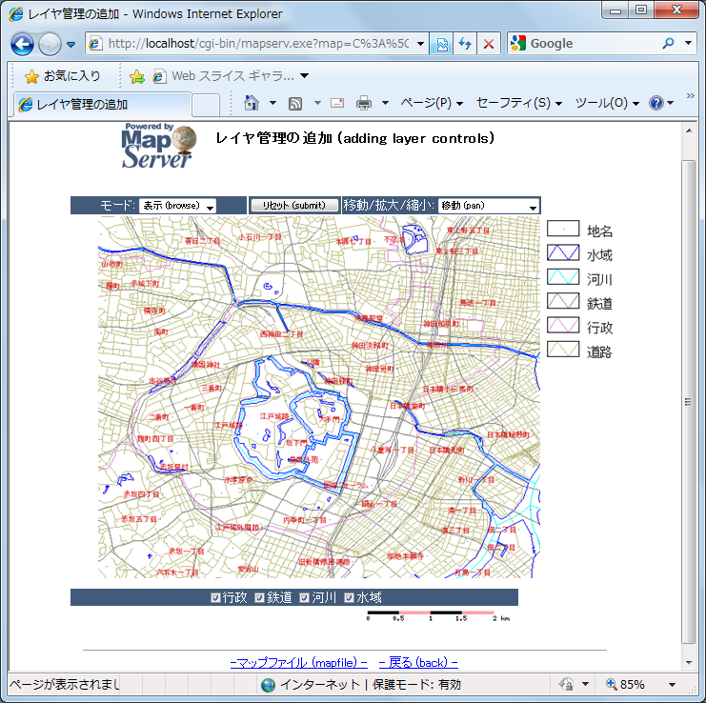

マップ画像の下に、いくつかのコントロールチェックボックスがあります。
レイヤーを表示する/表示しないためには、HTMLテンプレートファイルに“レイヤー”名を持つチェックボックスを追加しなければなりません。そして、各チェックボックスの値はマップファイルからのレイヤー名でなくてはなりません；
MapServerはそれに応じてレイヤーのSTATUSパラメータを変更します。

このエクササイズで使用されているマップファイル：
MAP
IMAGETYPE PNG
EXTENT 139.72520 35.67139 139.78845 35.70731
SIZE 550 450

IMAGECOLOR 255 255 255
SHAPEPATH "../data"

FONTSET ../fonts/fonts.txt

UNITS dd

WEB
TEMPLATE 'example_template.html'
IMAGEPATH "C:\OSGeo4W/tmp/ms_tmp/"
IMAGEURL "/ms_tmp/"
MINSCALEDENOM 1000
MAXSCALEDENOM 70000
END

SCALEBAR
UNITS kilometers
BACKGROUNDCOLOR 250 150 150
COLOR 0 0 0
TRANSPARENT on
STYLE 0
STATUS on
LABEL
COLOR 0 0 0
SIZE tiny
END
END

LEGEND
KEYSIZE 40 20
KEYSPACING 10 10
OUTLINECOLOR 0 0 0
IMAGECOLOR 255 255 255
LABEL
TYPE TRUETYPE
FONT pmincho
COLOR 0 0 0
SIZE 12
POSITION CL
PARTIALS FALSE
BUFFER 3
ENCODING "SHIFT_JIS"
END
STATUS ON
END

LAYER
NAME "道路"
DATA dourokukan
STATUS DEFAULT
TYPE LINE
MAXSCALEDENOM 50000

CLASS
NAME "道路"
COLOR 187 187 127
END
END

LAYER
NAME "行政"
DATA gyouseikai
STATUS ON
TYPE LINE

CLASS
NAME "行政"
STYLE
COLOR 227 127 227
END
END
END

LAYER
NAME "鉄道"
DATA tetsudokukan
STATUS ON
TYPE LINE

CLASS
NAME "鉄道"
STYLE
COLOR 128 128 128
END
END
END

LAYER
NAME "河川"
DATA kasenkukan
STATUS ON
TYPE LINE

CLASS
NAME "河川"
STYLE
COLOR 0 255 255
END
END
END

LAYER
NAME "水域"
DATA suiikikai
STATUS ON
TYPE LINE

CLASS
NAME "水域"
STYLE
COLOR 0 0 255
END
END
END

LAYER
NAME "地名"
DATA chimei
STATUS DEFAULT
TYPE POINT

LABELITEM "NAMAE"

CLASS
NAME "地名"
STYLE
COLOR 10 100 100
END
LABEL
TYPE TRUETYPE
FONT pgothic
COLOR 220 20 20
SIZE 7
POSITION CL
PARTIALS FALSE
BUFFER 5
ENCODING "SHIFT_JIS"
END
END
END

END

各LAYERのSTATUS値に注意してください。DEFAULTのステータスを持つレイヤーは常に表示されますが、ONのステータスを持つ他のレイヤーはHTMLテンプレートによって操作されます。

このエクササイズに使用されているテンプレートファイル：
<!-- MapServer Template -->
<html>
<head>
<meta http-equiv="Content-Type" content="text/html; charset=Shift_JIS">
<title>レイヤ管理の追加</title>
<script type="text/javascript">
function doSubmit()
{
document.mainform.submit();
}
</script>

</head>

<body BGCOLOR="white" TEXT="#000000" LINK="#0000FF" VLINK="#0000FF">
<table width="601" align="center" border="0">
<tr>
<td width="593" align=center>
<table cellpadding=10 >
<tr>
<td align=left><img src="/mapserver-tutorial/img/powered_mapserver.jpg"></td>
<td align=left><h3>レイヤ管理の追加 (adding layer controls)</h3></td>
</tr>
</table>
<br>

<!-- START OF MAPSERVER FORM -->
<form name="mainform" method="GET" action="/cgi-bin/mapserv.exe">

<!-- HIDDEN MAPSERVER CGI VARIABLES -->
<input type="hidden" name="map" value="[map]">
<input type="hidden" name="imgext" value="[mapext]">
<input type="hidden" name="mapext" value="[mapext]">
<tr>
<td>
<table width="400" border="0">
<tr>
<td bgcolor="#425b7a" width="40%" >

<!-- SPECIFY MAP MODE -->
<div align="center"><font color=white>モード: </font>
<select name="mode">
<option value="browse">表示 (browse)</option>
<option value="map">地図 (map)</option>
</select>
</div>
</td>
<td bgcolor="#425b7a" width="15%">
<!-- FORM SUBMIT BUTTON -->
<div align="center">
<input type="button" name="submitter" value="リセット (submit)" onclick="doSubmit()">
</div>
</td>
<td bgcolor="#425b7a" width="45%">
<!-- ZOOM/PAN CONTROLS -->
<div align="center"><font color=white>移動/拡大/縮小:</font>
<select name="zoom">
<option value="4" [zoom_4_select]>拡大 4x (zoom-in)</option>
<option value="3" [zoom_3_select]>拡大 3x (zoom-in)</option>
<option value="2" [zoom_2_select]>拡大 2x (zoom-in)</option>
<option value="1" [zoom_1_select]>移動 (pan)</option>
<option value="-2" [zoom_-2_select]>縮小 2x (zoom-out)</option>
<option value="-3" [zoom_-3_select]>縮小 3x (zoom-out)</option>
<option value="-4" [zoom_-4_select]>縮小 4x (zoom-out)</option>
</select>
</div>
</td>
</tr>
<tr>
<!-- DISPLAY THE MAPSERVER-CREATED MAP IMAGE -->
<td colspan="3" align="right" valign="top">
<input type="image" name="img" src="[img]"
width="550" height="450" border="1">
</td>
<td valign=top >
<!-- DISPLAY THE LEGEND IMAGE -->
<img src="[legend]">
</td>
</tr>
</table>
</td>
</tr>
<tr>
<td>
<table width=560 border="0">
<tr>
<td bgcolor="#425b7a">
<font color="white">
<div align="center">
<input type=checkbox name=layer value="行政" [行政_check] onclick="doSubmit()">行政
<input type=checkbox name=layer value="鉄道" [鉄道_check] onclick="doSubmit()">鉄道
<input type=checkbox name=layer value="河川" [河川_check] onclick="doSubmit()">河川
<input type=checkbox name=layer value="水域" [水域_check] onclick="doSubmit()">水域
</font>
</td>
</tr>
<tr>
<td align=right>
<!-- DISPLAY THE SCALEBAR IMAGE -->
<img src="[scalebar]" border="0">
</td>
</tr>
</table>
</td>
</tr>
</form>
</table>
<br>
<hr noshade width="80%" size="1" align="center">
<center>
<a href="/mapserver-tutorial/example10/example_map.html">-マップファイル (mapfile) -</a>&nbsp;&nbsp;
<a href="/mapserver-tutorial/index.html">- 戻る (back) -</a>
</center>

</body>
</html>

レイヤー表示の操作に使用されるチェックボックスに注意してください。各チェックボックスの値はマップファイルにあるようにLAYERのNAMEです。

エクササイズ11：レイヤークエリーを追加する
HTMLテンプレートを使ってレイヤーをクエリーする機能の追加方法について示しています。
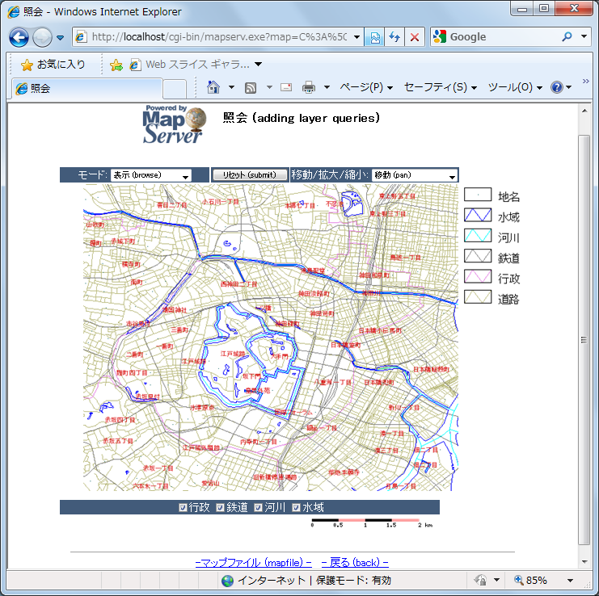

左のドロップダウンメニューを選択し、“nquery”を選択します。それからマップをクリックすると全てのレイヤーのクエリーが実行されます。
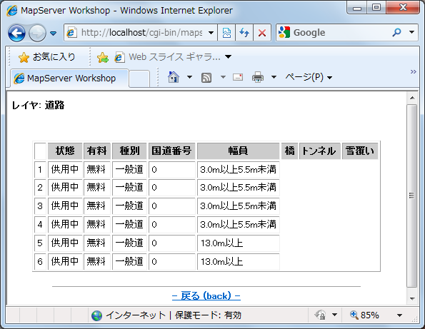

クエリー結果のウィンドウが開きます。

このエクササイズで使用されているテンプレートファイル：
<!-- MapServer Template -->
<html>
<head>
<meta http-equiv="Content-Type" content="text/html; charset=Shift_JIS">
<title>照会</title>
<script>
function doSubmit()
{
document.mapform.submit();
}
</script>
</head>

<body BGCOLOR="white" TEXT="#000000" LINK="#0000FF" VLINK="#0000FF">
<table width="601" align="center" border="0">
<tr>
<td width="593" align=center>
<table cellpadding=10 >
<tr>
<td align=left><img src="/mapserver-tutorial/img/powered_mapserver.jpg"></td>
<td align=left><h3>照会 (adding layer queries)</h3></td>
</tr>
</table>
<br>

<!-- START OF MAPSERVER FORM -->
<form name="mapform" method="GET" action="/cgi-bin/mapserv.exe">

<!-- HIDDEN MAPSERVER CGI VARIABLES -->
<input type="hidden" name="map" value="[map]">
<input type="hidden" name="imgext" value="[mapext]">
<input type="hidden" name="mapext" value="[mapext]">
<tr>
<td>
<table width="400" border="0">
<tr>
<td bgcolor="#425b7a" width="40%" >

<!-- SPECIFY MAP MODE -->
<div align="center"><font color=white>モード: </font>
<select name="mode">
<option value="browse">表示 (browse)</option>
<option value="map">地図 (map)</option>
<option value="query">単一照会 (query)</option>
<option value="nquery">複数照会 (nquery)</option>
</select>
</div>
</td>
<td bgcolor="#425b7a" width="15%">
<!-- FORM SUBMIT BUTTON -->
<div align="center">
<input type="button" name="submitter" value="リセット (submit)" onclick="doSubmit()" >
</div>
</td>
<td bgcolor="#425b7a" width="45%">
<!-- ZOOM/PAN CONTROLS -->
<div align="center"><font color=white>移動/拡大/縮小:</font>
<select name="zoom">
<option value="4" [zoom_4_select]>拡大 4x (zoom-in)</option>
<option value="3" [zoom_3_select]>拡大 3x (zoom-in)</option>
<option value="2" [zoom_2_select]>拡大 2x (zoom-in)</option>
<option value="1" [zoom_1_select]>移動 (pan)</option>
<option value="-2" [zoom_-2_select]>縮小 2x (zoom-out)</option>
<option value="-3" [zoom_-3_select]>縮小 3x (zoom-out)</option>
<option value="-4" [zoom_-4_select]>縮小 4x (zoom-out)</option>
</select>
</div>
</td>
</tr>
<tr>
<!-- DISPLAY THE MAPSERVER-CREATED MAP IMAGE -->
<td colspan="3" align="right" valign="top">
<input type="image" name="img" src="[img]"
width="550" height="450" border="1">
</td>
<td valign=top >
<!-- DISPLAY THE LEGEND IMAGE -->
<img src="[legend]">
</td>
</tr>
</table>
</td>
</tr>
<tr>
<td>
<table width=560 border="0">
<tr>
<td bgcolor="#425b7a">
<font color="white">
<div align="center">
<input type=checkbox name=layer value="行政" [行政_check] onclick="doSubmit()" >行政
<input type=checkbox name=layer value="鉄道" [鉄道_check] onclick="doSubmit()" >鉄道
<input type=checkbox name=layer value="河川" [河川_check] onclick="doSubmit()" >河川
<input type=checkbox name=layer value="水域" [水域_check] onclick="doSubmit()" >水域
</font>
</td>
</tr>
<tr>
<td align=right>
<!-- DISPLAY THE SCALEBAR IMAGE -->
<img src="[scalebar]" border="0">
</td>
</tr>
</table>
</td>
</tr>
</form>
</table>
<br>
<hr noshade width="80%" size="1" align="center">
<center>
<a href="/mapserver-tutorial/example11/example_map.html">-マップファイル (mapfile) -</a>&nbsp;&nbsp;
<a href="/mapserver-tutorial/index.html">- 戻る (back) -</a>
</center>
</body>
</html>

MODEドロップダウンメニューとその値に注意してください。MapServerは一つのレイヤーをクエリーする“query”モード、複数のレイヤーをクエリーする“nquery”モードを使用しています。

このエクササイズで使用されているマップファイル：
MAP
IMAGETYPE PNG
EXTENT 139.72520 35.67139 139.78845 35.70731
SIZE 550 450

IMAGECOLOR 255 255 255
SHAPEPATH "../data"

FONTSET ../fonts/fonts.txt

UNITS dd

WEB
TEMPLATE 'example_template.html'
IMAGEPATH "C:\OSGeo4W/tmp/ms_tmp/"
IMAGEURL "/ms_tmp/"
MINSCALEDENOM 1000
MAXSCALEDENOM 70000
END

SCALEBAR
UNITS kilometers
BACKGROUNDCOLOR 250 150 150
COLOR 0 0 0
TRANSPARENT on
STYLE 0
STATUS on
LABEL
COLOR 0 0 0
SIZE tiny
END
END

LEGEND
KEYSIZE 40 20
KEYSPACING 10 10
OUTLINECOLOR 0 0 0
IMAGECOLOR 255 255 255
LABEL
TYPE TRUETYPE
FONT pmincho
COLOR 0 0 0
SIZE 12
POSITION CL
PARTIALS FALSE
BUFFER 3
ENCODING "SHIFT_JIS"
END
STATUS ON
END

LAYER
NAME "道路"
DATA dourokukan
STATUS DEFAULT
TYPE LINE
MAXSCALEDENOM 50000

TOLERANCE 4
TOLERANCEUNITS pixels

HEADER dourokukan_header.html
TEMPLATE dourokukan_template.html
FOOTER dourokukan_footer.html

CLASS
NAME "道路"
STYLE
COLOR 187 187 127
END
END
END

LAYER
NAME "行政"
DATA gyouseikai
STATUS ON
TYPE LINE

CLASS
NAME "行政"
STYLE
COLOR 227 127 227
END
END
END

LAYER
NAME "鉄道"
DATA tetsudokukan
STATUS ON
TYPE LINE

CLASS
NAME "鉄道"
STYLE
COLOR 128 128 128
END
END
END

LAYER
NAME "河川"
DATA kasenkukan
STATUS ON
TYPE LINE

CLASS
NAME "河川"
STYLE
COLOR 0 255 255
END
END
END

LAYER
NAME "水域"
DATA suiikikai
STATUS ON
TYPE LINE

CLASS
NAME "水域"
STYLE
COLOR 0 0 255
END
END
END

LAYER
NAME "地名"
DATA chimei
STATUS DEFAULT
TYPE POINT

LABELITEM "NAMAE"

CLASS
NAME "地名"
STYLE
COLOR 10 100 100
END
LABEL
TYPE TRUETYPE
FONT pgothic
COLOR 220 20 20
SIZE 7
POSITION CL
PARTIALS FALSE
BUFFER 5
ENCODING "SHIFT_JIS"
END
END
END

END

TEMPLATEパラメータはdourokukanレイヤーに設定されていることに注意してください；新しいパラメータは下の通りです：

TOLERANCE
与えられたクエリーの承認範囲

TOLERANCEUNITS
TOLERANCEパラメータのユニットを指定します。

HEADER
ヘッダーファイルは結果前に示されたHTMLを表示します。

TEMPLATE
テンプレートファイル自体はクエリー結果を含みます。

FOOTER
フッターファイルはクエリー結果後に示されたHTMLファイルを含みます。

dourokukan_header.html
<!-- MapServer Template -->
<html>
<head>
<meta http-equiv="Content-Type" content="text/html; charset=Shift_JIS">
<title>MapServer Workshop</title>
</head>

<font size+3><b>レイヤ: 道路</b></font><p>

<hr noshade width="80%" size="1" align="center">
<br>
<div align=center>
<table cellpadding=5 cellspacing=2 border=1>
<tr bgcolor=#CCCCCC>
<td bgcolor=#ffffff>&nbsp;</td>
<th>状態</th>
<th>有料</th>
<th>種別</th>
<th>国道番号</th>
<th>幅員</th>
<th>橋</th>
<th>トンネル</th>
<th>雪覆い</th>
</tr>

dourokukan_template.html
<!-- MapServer Template -->
<tr>
<td>[lrn]</td>
<td>[JOUTAI]</td>
<td>[YURYO]</td>
<td>[SYUBETSU]</td>
<td>[KOKUBANGO]</td>
<td>[FUKUIN]</td>
<td>[HASHI]</td>
<td>[TONNERU]</td>
<td>[YUKIOOI]</td>
</tr>

dourokukan_footer.html
<!-- MapServer Template -->
</table>
</div>
<br>
<hr noshade width="80%" size="1" align="center">
<div align="center"><b><a href="javascript:history.back()">- 戻る (back) -</a><br>
</html>

各テンプレートファイル(HEADER、FOOTER、TEMPLATE)はいつも<!-- MapServer Template -->のMapServer “マジックストリング”を含まなければならないことに注意してください。

TEMPLATEはランタイム中、MapServerによって値で追加される角カッコ([JOUTAI]等)にフィールド名を含みます。

MapServerでWMSサービスを使用する

WMSについて
Open Geospatial Consortium（OGC, http://www.opengeospatial.org/）は、規格を通じた地理空間情報の共有に取り組む国際標準化団体です。規格で一番広く使用されているOGCの一つは、Web Map Server（WMS）仕様で、リモートサービスで空間データ画像（GIF、PNG、JPEG等）を共有しています（言い換えると、実際のデータは転送されません。データ画像のみがリモートWMSサーバーから転送されます）。

MapServerはOGC規格の早期導入者の一つです。MapServerのOGC規格サポートは以下に書かれています：http://www.mapserver.org/ogc/。このドキュメントはMapServer WMSサポートについて議論しています。MapServerはWMSサーバーとして（データ画像を他のサーバーへ配信）、あるいはWMSクライアントとして（他のサーバーからデータのリモート画像をリクエスト、使用）両方を作動することができます。MapServerからの関連ドキュメントは以下のとおりです：
- MapServer WMSサーバーの手引き：http://www.mapserver.org/ogc/wms_server.html
- MapServer WMSクライアントの手引き：http://www.mapserver.org/ogc/wms_client.html

エクササイズ12：MapServerを通してWMSレイヤーを配信する（WMSサーバー）
このエクササイズでは、WMS規格で配信されるようにいくつかの命令パラメータをマップファイルへ追加します。

ステップ1：マップファイルの設定

このエクササイズで使用されているマップファイル：
MAP
NAME "mapserver_tutorial_wms_server"
IMAGETYPE PNG
EXTENT 139.72520 35.67139 139.78845 35.70731
SIZE 550 450

IMAGECOLOR 255 255 255
SHAPEPATH "../data"

FONTSET ../fonts/fonts.txt

UNITS dd

WEB
TEMPLATE 'example_template.html'
IMAGEPATH "C:\OSGeo4W/tmp/ms_tmp/"
IMAGEURL "/ms_tmp/"
MINSCALEDENOM 1000
MAXSCALEDENOM 70000
METADATA
"wms_title" "MapServer Tutorial WMS Server"
"wms_onlineresource" "http://127.0.0.1/cgi-bin/mapserv.exe?MAP=C:\OSGeo4W/apps/mapserver-tutorial/example12.map"
"wms_srs" "EPSG:4301 EPSG:4269 EPSG:4326"
"wms_abstract" "This demonstration server shows how to setup a MapServer .map file to serve data through the WMS standard."
END
END

PROJECTION
"init=epsg:4301"
END

LAYER
NAME "roads"
METADATA
"wms_title" "Roads"
END
DATA dourokukan
STATUS ON
TYPE LINE
MAXSCALEDENOM 50000
CLASS
NAME "roads"
STYLE
COLOR 187 187 127
END
END
PROJECTION
"init=epsg:4301"
END
END

LAYER
NAME "administrative"
METADATA
"wms_title" "Administrative"
END
DATA gyouseikai
STATUS ON
TYPE LINE
CLASS
NAME "Administrative"
STYLE
COLOR 227 127 227
END
END
PROJECTION
"init=epsg:4301"
END
END

LAYER
NAME "rail"
METADATA
"wms_title" "Rail"
END
DATA tetsudokukan
STATUS ON
TYPE LINE
CLASS
NAME "Rail"
STYLE
COLOR 128 128 128
END
END
PROJECTION
"init=epsg:4301"
END
END

LAYER
NAME "rivers"
METADATA
"wms_title" "Rivers"
END
DATA kasenkukan
STATUS ON
TYPE LINE
CLASS
NAME "Rivers"
STYLE
COLOR 0 255 255
END
END
PROJECTION
"init=epsg:4301"
END
END

LAYER
NAME "water"
METADATA
"wms_title" "Water"
END
DATA suiikikai
STATUS ON
TYPE LINE
CLASS
NAME "Water"
STYLE
COLOR 0 0 255
END
END
PROJECTION
"init=epsg:4301"
END
END

LAYER
NAME "places"
METADATA
"wms_title" "Place name"
END
DATA chimei
STATUS ON
TYPE POINT
LABELITEM "NAMAE"
CLASS
NAME "Places"
STYLE
COLOR 10 100 100
END
LABEL
TYPE TRUETYPE
FONT pgothic
COLOR 220 20 20
SIZE 7
POSITION CL
PARTIALS FALSE
BUFFER 5
ENCODING "SHIFT_JIS"
END
END
PROJECTION
"init=epsg:4301"
END
END

END

ハイライトのテキストはMapServerでWMS規格を通してデータを配信するための必要なパラメータを示しています。それについては次の通りです：

WMS_TITLE
このメタデータは、WEBオブジェクトとWMSを通した配信を希望する全てのレイヤーに設定されていなければなりません。データを表示するにはそれを使用してください。全ての可能なWMSメタデータアイテムは以下に書かれています：http://www.mapserver.org/ogc/wms_server.html#reference-section

WMS_ONLINERESOURCE
このメタデータアイテムはWEBオブジェクトに設定されていなくてはなりません；それはmapserv.exe 実行ファイルへのURLで、私たちの例はマップファイルへのフルパスを含んでいます。このメタデータアイテムについての詳細は以下を見てください：http://www.mapserver.org/ogc/wms_server.html#more-about-the-online-resource-url

PROJECTION
どのOGC規格を通じてでもデータの配信が行えるよう、データがあるプロジェクションを指定する必要があります。各レイヤーはPROJECTIONオブジェクトを所有し、MAPオブジェクトレベルにPROJECTIONが設定されていなければなりません。PROJECTIONオブジェクトのMapServerドキュメントを読んでください：http://www.mapserver.org/mapfile/projection.html

ステップ2：Server’s Capabilitiesを有効にする
WMSを配信するためのマップファイルを設定したので、きちんと標準に設定されているか確認しなければなりません。それにはブラウザのオンライン・リソースURLを使って行い、次を追加します：“&SERVICE=WMS&VERSION=1.1.1&REQUEST=GetCapabilities”。私たちの例では、full requestは次のとおりです：

http://127.0.0.1/cgi-bin/mapserv.exe?MAP=C:/OSGeo4W/apps/mapserver-tutorial/example12/example.map&SERVICE=wms&VERSION=1.1.1&REQUEST=GetCapabilities

一般的に、リクエストはGetCapabilitiesリクエストと呼ばれています。それをブラウザで実行する場合、ファイルを保存するように尋ねられます：xml拡張子(‘mapserv.xml’のように)を持つように、ファイル名を変更してください。それからテキストエディターでこのファイルを開いてください。利用できるレイヤーについて書かれているWMSサーバーからのレスポンスが次のように表示されます：
<?xml version='1.0' encoding="ISO-8859-1" standalone="no" ?>
<!DOCTYPE WMT_MS_Capabilities SYSTEM "http://schemas.opengis.net/wms/1.1.1/WMS_MS_Capabilities.dtd"
[
<!ELEMENT VendorSpecificCapabilities EMPTY>
]> <!-- end of DOCTYPE declaration -->

<WMT_MS_Capabilities version="1.1.1">

<!-- MapServer version 5.2.2 OUTPUT=GIF OUTPUT=PNG OUTPUT=JPEG OUTPUT=WBMP OUTPUT=SWF OUTPUT=SVG SUPPORTS=PROJ SUPPORTS=AGG SUPPORTS=FREETYPE SUPPORTS=ICONV SUPPORTS=FRIBIDI SUPPORTS=WMS_SERVER SUPPORTS=WMS_CLIENT SUPPORTS=WFS_SERVER SUPPORTS=WFS_CLIENT SUPPORTS=WCS_SERVER SUPPORTS=SOS_SERVER SUPPORTS=FASTCGI SUPPORTS=THREADS SUPPORTS=GEOS SUPPORTS=RGBA_PNG INPUT=JPEG INPUT=POSTGIS INPUT=OGR INPUT=GDAL INPUT=SHAPEFILE -->

<Service>
<Name>OGC:WMS</Name>
<Title>MapServer Tutorial WMS Server</Title>
<Abstract>This demonstration server shows how to setup a MapServer .map file to serve data through the WMS standard.</Abstract>
<OnlineResource xmlns:xlink="http://www.w3.org/1999/xlink" xlink:href="http://127.0.0.1/cgi-bin/mapserv.exe?MAP=C:\OSGeo4W/apps/mapserver-tutorial/example12.map&amp;"/>
<ContactInformation>
</ContactInformation>
</Service>

<Capability>
<Request>
<GetCapabilities>
<Format>application/vnd.ogc.wms_xml</Format>
<DCPType>
<HTTP>
<Get><OnlineResource xmlns:xlink="http://www.w3.org/1999/xlink" xlink:href="http://127.0.0.1/cgi-bin/mapserv.exe?MAP=C:\OSGeo4W/apps/mapserver-tutorial/example12.map&amp;"/></Get>
<Post><OnlineResource xmlns:xlink="http://www.w3.org/1999/xlink" xlink:href="http://127.0.0.1/cgi-bin/mapserv.exe?MAP=C:\OSGeo4W/apps/mapserver-tutorial/example12.map&amp;"/></Post>
</HTTP>
</DCPType>
</GetCapabilities>
<GetMap>
<Format>image/gif</Format>
<Format>image/png</Format>
<Format>image/png; mode=24bit</Format>
<Format>image/jpeg</Format>
<Format>image/vnd.wap.wbmp</Format>
<Format>image/tiff</Format>
<Format>image/svg+xml</Format>
<DCPType>
<HTTP>
<Get><OnlineResource xmlns:xlink="http://www.w3.org/1999/xlink" xlink:href="http://127.0.0.1/cgi-bin/mapserv.exe?MAP=C:\OSGeo4W/apps/mapserver-tutorial/example12.map&amp;"/></Get>
<Post><OnlineResource xmlns:xlink="http://www.w3.org/1999/xlink" xlink:href="http://127.0.0.1/cgi-bin/mapserv.exe?MAP=C:\OSGeo4W/apps/mapserver-tutorial/example12.map&amp;"/></Post>
</HTTP>
</DCPType>
</GetMap>
<GetFeatureInfo>
<Format>text/plain</Format>
<Format>application/vnd.ogc.gml</Format>
<DCPType>
<HTTP>
<Get><OnlineResource xmlns:xlink="http://www.w3.org/1999/xlink" xlink:href="http://127.0.0.1/cgi-bin/mapserv.exe?MAP=C:\OSGeo4W/apps/mapserver-tutorial/example12.map&amp;"/></Get>
<Post><OnlineResource xmlns:xlink="http://www.w3.org/1999/xlink" xlink:href="http://127.0.0.1/cgi-bin/mapserv.exe?MAP=C:\OSGeo4W/apps/mapserver-tutorial/example12.map&amp;"/></Post>
</HTTP>
</DCPType>
</GetFeatureInfo>
<DescribeLayer>
<Format>text/xml</Format>
<DCPType>
<HTTP>
<Get><OnlineResource xmlns:xlink="http://www.w3.org/1999/xlink" xlink:href="http://127.0.0.1/cgi-bin/mapserv.exe?MAP=C:\OSGeo4W/apps/mapserver-tutorial/example12.map&amp;"/></Get>
<Post><OnlineResource xmlns:xlink="http://www.w3.org/1999/xlink" xlink:href="http://127.0.0.1/cgi-bin/mapserv.exe?MAP=C:\OSGeo4W/apps/mapserver-tutorial/example12.map&amp;"/></Post>
</HTTP>
</DCPType>
</DescribeLayer>
<GetLegendGraphic>
<Format>image/gif</Format>
<Format>image/png</Format>
<Format>image/png; mode=24bit</Format>
<Format>image/jpeg</Format>
<Format>image/vnd.wap.wbmp</Format>
<DCPType>
<HTTP>
<Get><OnlineResource xmlns:xlink="http://www.w3.org/1999/xlink" xlink:href="http://127.0.0.1/cgi-bin/mapserv.exe?MAP=C:\OSGeo4W/apps/mapserver-tutorial/example12.map&amp;"/></Get>
<Post><OnlineResource xmlns:xlink="http://www.w3.org/1999/xlink" xlink:href="http://127.0.0.1/cgi-bin/mapserv.exe?MAP=C:\OSGeo4W/apps/mapserver-tutorial/example12.map&amp;"/></Post>
</HTTP>
</DCPType>
</GetLegendGraphic>
<GetStyles>
<Format>text/xml</Format>
<DCPType>
<HTTP>
<Get><OnlineResource xmlns:xlink="http://www.w3.org/1999/xlink" xlink:href="http://127.0.0.1/cgi-bin/mapserv.exe?MAP=C:\OSGeo4W/apps/mapserver-tutorial/example12.map&amp;"/></Get>
<Post><OnlineResource xmlns:xlink="http://www.w3.org/1999/xlink" xlink:href="http://127.0.0.1/cgi-bin/mapserv.exe?MAP=C:\OSGeo4W/apps/mapserver-tutorial/example12.map&amp;"/></Post>
</HTTP>
</DCPType>
</GetStyles>
</Request>
<Exception>
<Format>application/vnd.ogc.se_xml</Format>
<Format>application/vnd.ogc.se_inimage</Format>
<Format>application/vnd.ogc.se_blank</Format>
</Exception>
<VendorSpecificCapabilities />
<UserDefinedSymbolization SupportSLD="1" UserLayer="0" UserStyle="1" RemoteWFS="0"/>
<Layer>
<Name>mapserver_tutorial_wms_server</Name>
<Title>MapServer Tutorial WMS Server</Title>
<SRS>EPSG:4301</SRS>
<SRS>EPSG:4269</SRS>
<SRS>EPSG:4326</SRS>
<LatLonBoundingBox minx="139.725" miny="35.6714" maxx="139.788" maxy="35.7073" />
<BoundingBox SRS="EPSG:4301"
minx="139.725" miny="35.6714" maxx="139.788" maxy="35.7073" />
<ScaleHint min="0.498902848429637" max="34.9231993900746" />
<Layer queryable="0" opaque="0" cascaded="0">
<Name>roads</Name>
<Title>Roads</Title>
<SRS>EPSG:4301</SRS>
<LatLonBoundingBox minx="139.563" miny="35.5247" maxx="139.918" maxy="35.8176" />
<BoundingBox SRS="EPSG:4301"
minx="139.563" miny="35.5247" maxx="139.918" maxy="35.8176" />
<Style>
<Name>default</Name>
<Title>default</Title>
<LegendURL width="70" height="23">
<Format>image/png</Format>
<OnlineResource xmlns:xlink="http://www.w3.org/1999/xlink" xlink:type="simple" xlink:href="http://127.0.0.1/cgi-bin/mapserv.exe?MAP=C:\OSGeo4W/apps/mapserver-tutorial/example12.map&amp;version=1.1.1&amp;service=WMS&amp;request=GetLegendGraphic&amp;layer=roads&amp;format=image/png&amp;STYLE=default"/>
</LegendURL>
</Style>
<ScaleHint min="0" max="24.9451424214819" />
</Layer>
・・・
</Capability>
</WMT_MS_Capabilities>

リモートサーバーからWMSレイヤーを追加する場合、サーバーのGetCapabilitiesドキュメントを見ることをお勧めします。上記の例では、全レイヤーの要約とタイトルが、データが利用可能な画像フォーマットは何か、どのようなプロジェクション（または“SRS”）にデータをリクエストできるかといったような他の重要な情報と同様、GepCapabilitiesドキュメントに表示されているのがわかります。WMSサービスに問題がある場合、“WARNING”タグがGetCapabilitiesドキュメントに含まれます。

ステップ3：サーバーからMapをリクエストする
WMSサーバーの機能が有効であることが検証されたので、WMSサーバーからマップ画像をリクエストできます。WMS仕様はリモートWMSサーバーからマップをリクエストするためのGetMapリクエストを使用します。GetMapリクエストに必要な全てのパラメータの定義についてのMapServerドキュメントを見てください：http://www.mapserver.org/ogc/wms_server.html#test-with-a-getmap-request

私たちの例では、GetMapリクエストは次のとおりです：

http://127.0.0.1/cgi-bin/mapserv.exe?MAP=C:\OSGeo4W/apps/mapserver-tutorial/example12/example.map&SERVICE=wms&VERSION=1.1.1&REQUEST=GetMap&LAYERS=mapserver_tutorial_wms_server&SRS=EPSG:4301&BBOX=139.72520,35.67139,139.78845,35.70731&FORMAT=image/png&WIDTH=550&HEIGHT=450

私たちの例では、GetMapリクエストは次のような画像を返します：

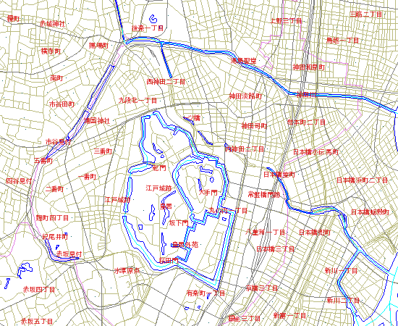
MapServerは与えられたGetMapリクエストでマップ画像を返します。そうでなければ、エラーを返します。

エクササイズ13：MapServerのリモートWMSレイヤーを消費する（WMSクライアント）
このエクササイズでは、リモートWMSサービスからマップファイルへレイヤーを追加します。

ステップ1：リモートWMSサービスを選択する
サービスの公式リストはないので、WMSサービスを探すのは簡単ではありません。（このドキュメントを書く段階において）。参考までに、ここにいくつかの利用できるWMSサービスを挙げます：

説明 | 詳細 | オンライン・リソース URL
Base map data for Japan | http://www.finds.jp/wsdocs/kibanwms/index.html | http://www.finds.jp/ws/kiban25000gwc.cgi?
Landslide Map Database for Japan | http://lsweb1.ess.bosai.go.jp/jisuberi/jisuberi_mini/index.asp | http://lsweb1.ess.bosai.go.jp/wmsconnector/com.esri.wms.Esrimap
OnEarth, JPL WMS Server | http://onearth.jpl.nasa.gov/ | http://wms.jpl.nasa.gov/wms.cgi
Geography Network for Japan | http://www.geographynetwork.ne.jp/ | http://www.geographynetwork.ne.jp/ogc/wms?ServiceName=basemap_wms
Agricultural/Environmental for Japan | http://habs.dc.affrc.go.jp/index.html | http://habs.dc.affrc.go.jp/geowebcache/wms?
GeoGrid WMS | http://docs.geogrid.org/Applications/PublicWMS | http://carteb.geogrid.org/mapserv/qqm

ステップ2：WMS Server’s GetCapabilitiesを再検討する
この例では、GeoGrid’s geology WMS serviceを使っています（http://geodata1.geogrid.org/mapserv/g1000k/g1000ke?）。サービスの機能を見るには次のGetCapabilitiesリクエストを実行します：

http://geodata1.geogrid.org/mapserv/g1000k/g1000ke?SERVICE=wms&VERSION=1.1.1&REQUEST=GetCapabilities

GetCapabilitiesのレスポンスの一部は次のとおりです：

<Layer>
<Name>g1000ke</Name>
<Title>1/1,000,000 geological map of Japan (English)</Title>
<SRS>esri:54004</SRS>
<SRS>epsg:4326</SRS>
<SRS>epsg:4612</SRS>
<SRS>epsg:4301</SRS>
<LatLonBoundingBox minx="122.943" miny="20.4586" maxx="153.99" maxy="45.5565" />
<BoundingBox SRS="EPSG:4612"
minx="122.943" miny="20.4586" maxx="153.99" maxy="45.5565" />
<Layer queryable="0" opaque="0" cascaded="0">
<Name>area</Name>
<Title>Area</Title>
<Abstract>1/1,000,000 geological map (Polygon data)</Abstract>
<SRS>EPSG:4612</SRS>
<LatLonBoundingBox minx="122.943" miny="20.4586" maxx="153.99" maxy="45.5565" />
<BoundingBox SRS="EPSG:4612"
minx="122.943" miny="20.4586" maxx="153.99" maxy="45.5565" />
<Style>
<Name>default</Name>
<Title>default</Title>
<LegendURL width="20" height="15">
<Format>image/png</Format>
<OnlineResource xmlns:xlink="http://www.w3.org/1999/xlink" xlink:type="simple" xlink:href="http://geodata1.geogrid.org/mapserv/g1000k/g1000ke?version=1.1.1&amp;service=WMS&amp;request=GetLegendGraphic&amp;layer=area&amp;format=image/png"/>
</LegendURL>
</Style>
<ScaleHint min="0" max="4989.02848429637" />
</Layer>
<Layer queryable="0" opaque="0" cascaded="0">
<Name>line</Name>
<Title>Line</Title>

<Abstract>1/1,000,000 geological map (Fault and boundary data)</Abstract>
<SRS>EPSG:4612</SRS>
<LatLonBoundingBox minx="122.943" miny="20.4586" maxx="153.99" maxy="45.5565" />
<BoundingBox SRS="EPSG:4612"
minx="122.943" miny="20.4586" maxx="153.99" maxy="45.5565" />
<Style>
<Name>default</Name>
<Title>default</Title>
<LegendURL width="20" height="15">
<Format>image/png</Format>
<OnlineResource xmlns:xlink="http://www.w3.org/1999/xlink" xlink:type="simple" xlink:href="http://geodata1.geogrid.org/mapserv/g1000k/g1000ke?version=1.1.1&amp;service=WMS&amp;request=GetLegendGraphic&amp;layer=line&amp;format=image/png"/>
</LegendURL>
</Style>
<ScaleHint min="0" max="4989.02848429637" />
</Layer>
<Layer queryable="0" opaque="0" cascaded="0">
<Name>label</Name>
<Title>Label</Title>
<Abstract>1/1,000,000 geological map (Label information)</Abstract>
<SRS>EPSG:4612</SRS>
<LatLonBoundingBox minx="122.943" miny="20.4586" maxx="153.99" maxy="45.5565" />
<BoundingBox SRS="EPSG:4612"
minx="122.943" miny="20.4586" maxx="153.99" maxy="45.5565" />
<ScaleHint min="0" max="4989.02848429637" />
</Layer>

GetCapabilitiesレスポンスから、利用できる“g1000ke”レイヤーがあることがわかります。そしてサーバーはローカルデータ（ESPG:4301）と同じプロジェクションにあるデータを提供しています。

ステップ3：マップファイルにWMSレイヤーを追加する
マップファイルにWMSレイヤーを追加するには、MapServer WMSクライアントドキュメントの指示に従ってください：http://www.mapserver.org/ogc/wms_client.html
WMSレイヤーの例は次のとおりです：

LAYER
NAME "geology-wms"
TYPE RASTER
STATUS OFF
CONNECTION "http://geodata1.geogrid.org/mapserv/g1000k/g1000ke?"
CONNECTIONTYPE WMS
METADATA
"wms_srs" "EPSG:4301"
"wms_name" "g1000ke"
"wms_server_version" "1.1.1"
"wms_format" "image/png"
END
END

このレイヤーの重要なパラメータの説明です：

TYPE
WMSサーバーからPNG画像をリクエストしているので、タイプはRASTERに設定されます。

CONNECTION
リモートWMSサーバーのためのオンライン・リソースURLです。

CONNECTIONTYPE
“WMS”に設定されていなくてはなりません。

WMS_SRS
データが在る場所としてこのプロジェクションをリクエストします。リモートWMSサーバーがこのプロジェクションのデータを配信するということは既に確認済みです。

WMS_NAME
GetCapabilitiesレスポンスに指定されているように、これはリモートWMSレイヤーの名前です。

WMS_SERVER_VERSION
GetCapabilitiesレスポンスで入手するWMSバージョンです。

WMS_FORMAT
マップ画像を入れるフォーマットです。WMSサーバーでPNGフォーマットが利用できることを既に確認しました。

ステップ4：Mapを作成する
最後に、リモートWMSレイヤーでローカルレイヤーを表示してみましょう。エクササイズHTMLページはマップ画像を作成する作業リンクを持ちます。しかし、マップファイルをテストするのにMapServer's shp2img.exeコマンドラインユーティリティーも使用できます。shp2imgについての詳細は次から見ることができます：http://www.mapserver.org/utilities/shp2img.html

次のステップを実行してみましょう：

- デスクトップの“OSGeo4W”ショートカットをクリックします。コマンドラインシェルウィンドウが開きます。
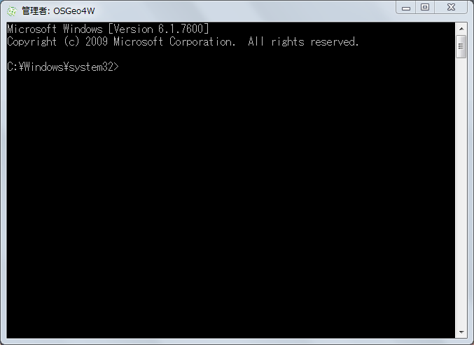
- example13ディレクトリへ変更します。
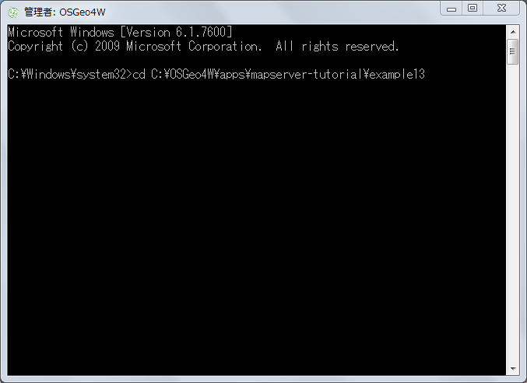
- 次のコマンドを実行します： shp2img -m example.map -o test.png -map_debug 3（‘test.png’マップ画像を作成、あるいはエラーを表示します）
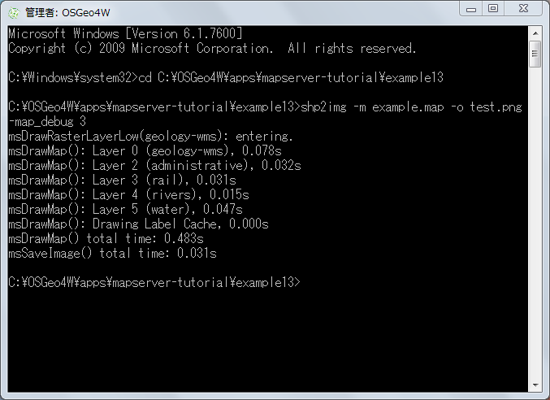
- ‘test.png’をウェブブラウザへドラッグします（画像が表示されない場合、テキストエディターでexample13/example.mapを開き、全ての‘STATUS OFF’値を‘STATUS ON’に置き換え、shp2imgを再試行してください）。
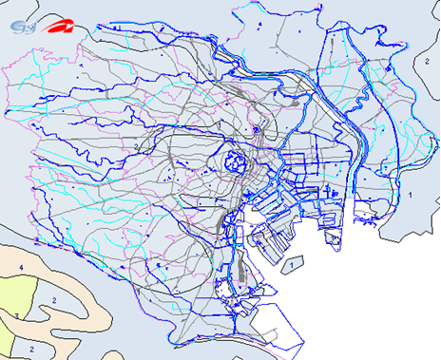

これで、リモートWMSサーバー（地質）レイヤーの上に重ね合わせられたローカルレイヤーのマップ画像を見ることができます。

MapServerデータでOpenLayersを使用する

OpenLayersについて
OpenLayers（http://www.openlayers.org/）はOpen Source Geospatial Foundation（OSGeo）の別のプロジェクトです。オンラインマッピングアプリケーションの作成で人気のあるJavaScript APIです。OpenLayersはWMSレイヤーでの使用のためにデザインされているため、例12で設定したWMSレイヤーとGeoGrid WMSサービスの表示の例でこれを使用します。

エクササイズ14：簡単なOpenLayersビューアを作成する
このエクササイズでは、独自のWMS-servedレイヤーとGeoGrid WMSレイヤーのために簡単なJavaScriptビューアを作成するのにOpenLatersを使用します。

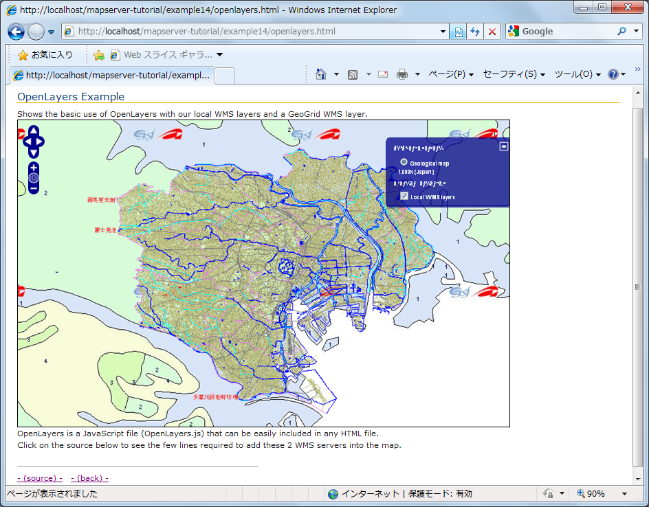

このインターフェースを作成するのに使用されるHTMLファイルは次のとおりです：
<html xmlns="http://www.w3.org/1999/xhtml">
<head>
<meta http-equiv="Content-Type" content="text/html; charset=ISO-8859-1"/>
<link rel="stylesheet" href="style.css" type="text/css" />
<style type="text/css">
#map {
width: 800px;
height: 500px;
border: 1px solid black;
}
</style>
<script src="OpenLayers.js"></script>
<script type="text/javascript">
var lon = 139.7245;
var lat = 35.6816;
var zoom = 11;
var map, layer;

function init(){
map = new OpenLayers.Map( 'map' );

g1000ke = new OpenLayers.Layer.WMS( "Geological map 1,000k (Japan)",
"http://geodata1.geogrid.org/mapserv/g1000k/g1000ke",
{layers: 'g1000ke'} );
map.addLayer(g1000ke);

localWMS = new OpenLayers.Layer.WMS( "Local WMS layers",
"http://127.0.0.1/cgi-bin/mapserv.exe?MAP=C:/OSGeo4W/apps/mapserver-tutorial/example12/example.map",
{layers: 'mapserver_tutorial_wms_server', transparent: true}, {isBaseLayer: false} );
map.addLayer(localWMS);

map.setCenter(new OpenLayers.LonLat(lon, lat), zoom);
map.addControl( new OpenLayers.Control.LayerSwitcher() );
}
</script>
</head>
<body onload="init()">
<h1 id="title">OpenLayers Example</h1>

<div id="tags">
</div>
<p id="shortdesc">
Shows the basic use of OpenLayers with our local WMS layers and a GeoGrid WMS layer.
</p>

<div id="map" class="smallmap"></div>

<div id="docs">
OpenLayers is a JavaScript file (OpenLayers.js) that can be easily included in any HTML file.<br>Click on the source
below to see the few lines required to add these 2 WMS servers into the map.<br>
<br>
<hr noshade width="40%" size="1" align="left">
<a href="/mapserver-tutorial/example14/openlayers_source.html">- (source) -</a>&nbsp;&nbsp;
<a href="/mapserver-tutorial/index.html">- (back) -</a>
</div>
</body>
</html>

上にあるように、このビューアを作成するのに必要なHTMLファイルはとても小さいです。このファイルの重要なパーツは次のとおりです：

- OpenLayers.jsを指す<script>タグ
OpenLayersライブラリの圧縮されたバージョンです。このファイルの作成方法は以下を見てください：http://docs.openlayers.org/library/deploying.html

- OpenLayers .Layer.WMSコンストラクターはローカルWMSサービスやGeoGridサービスの提示に使用されます。コンストラクターについてのドキュメントは以下を見てください：http://dev.openlayers.org/apidocs/files/OpenLayers/Layer/WMS-js.html

- map.SetCenter機能はビューアにおけるマップの範囲を指定するのに使用されます。この機能についてのドキュメントは以下を見てください：http://dev.openlayers.org/apidocs/files/OpenLayers/Map-js.html#OpenLayers.Map.setCenter

全てがOpenLayersビューアを作成するのに必要です。

MapServerでQuantum GISを使用する

Quantum GISについて
Quantum GISあるいはQGIS（http://www.qgis.org/）はOpen Source Geospatial Foundation（OSGeo）の別のプロジェクトです。これは十分な機能を有するデスクトップGISです。それは多くの異なるオペレーティングシステムを動作し、たくさんのベクトル、ラスター、データベース、OGCフォーマットをサポートします。
QGISに提供された多くの機能の一つは、QGISスタイルをMapServer マップファイルへエクスポートできることです。

エクササイズ15：QGISにWMSレイヤーを追加し、MapServerへエクスポートする

ステップ1：OSGeo4WからQGISをインストールする

OSGeo4Wのアドバンスインターフェースにある“Desktop”セクションから、“qgis-full”パッケージをインストールします。

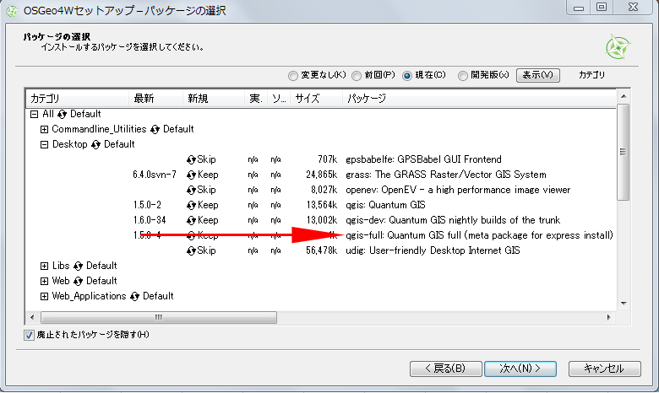

ステップ2：QGISをスタート

スタートメニュー/プログラム/OSGeo4Wへ進み、“Quantum GIS”を選択します。
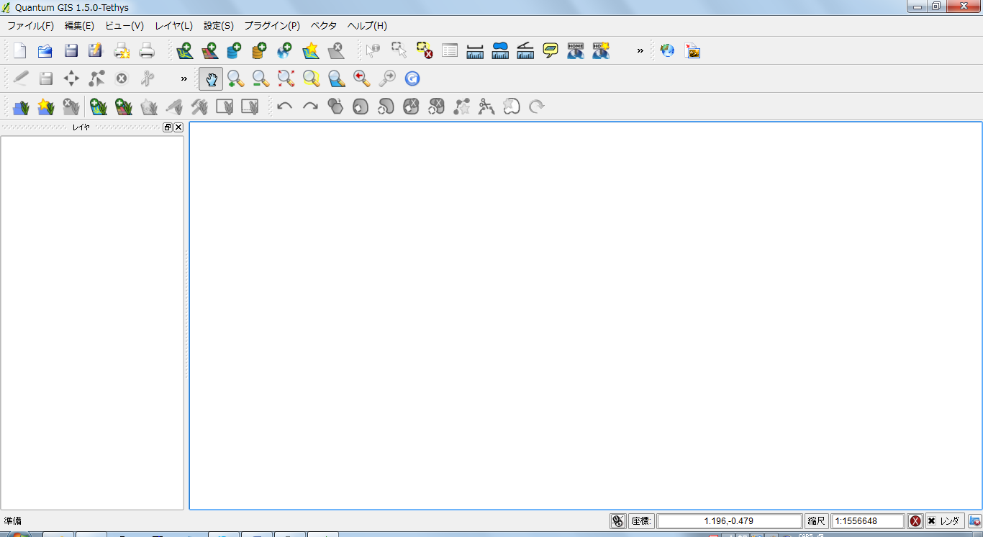

ステップ3：エクササイズのシェープファイルの全てを追加する

- レイヤーメニューの“ベクタレイヤの追加”を選択します。
- ファイルのロケーションをブラウズ（OSGeo4W\apps\mapserver-tutorial\data\）
- 全てのシェープファイルを選択します。
- 凡例のレイヤー名をクリックしてスタイリングをしてみましょう。

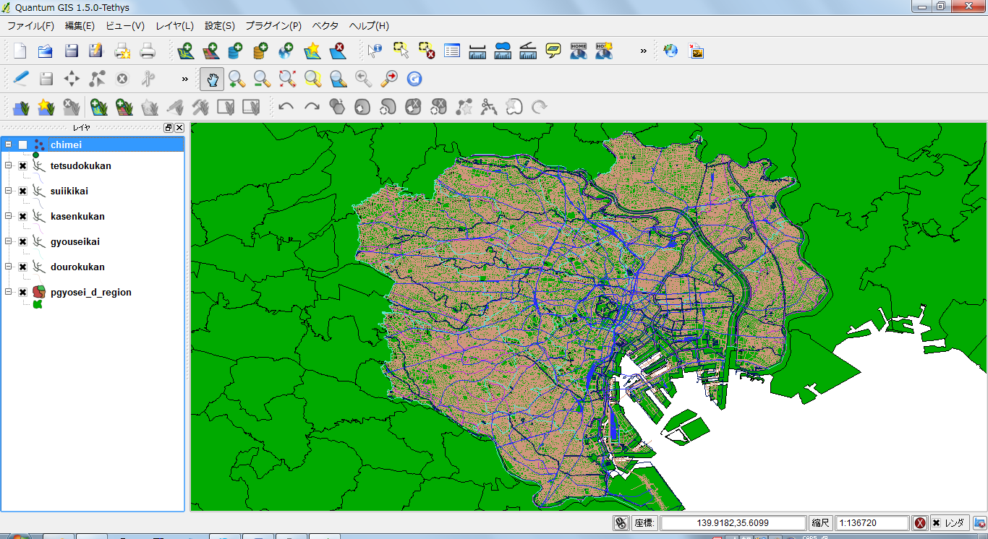

ステップ4：GeoGrid WMSレイヤーを追加する
- レイヤーメニューの“WMSレイヤの追加”を選択します。
- “サーバからレイヤを追加”ウィンドウが表示されます。
- “新規”を選択します。
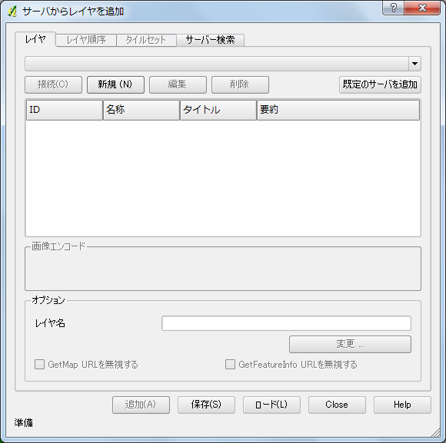

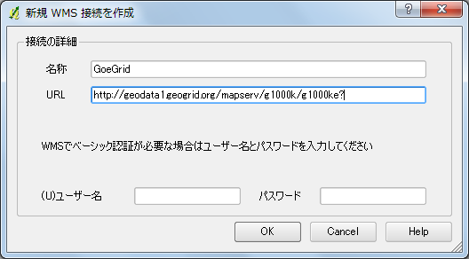

- “新規WMS接続を作成”ウィンドウに、名称“GeoGrid”、URL“http://geodata1.geogrid.org/mapserv/g1000k/g1000ke?”を入力します。
- “サーバからレイヤを追加”ウィンドウのドロップダウンメニューから、“GeoGrid”を選択します。
- 最初のレイヤー“g1000ke”がハイライトされている（次の画像を参照）ので、“追加”をクリックします。

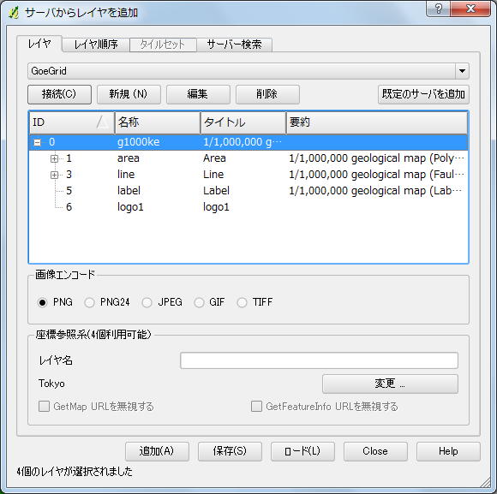

- “サーバからレイヤを追加”ウィンドウを閉じます。
- GeoGridレイヤーがマップ画像に重ねられています。
- GeoGridレイヤーが画像の下にくるように凡例にあるレイヤーを並び替え、そして
‘pgyosei_d_region’レイヤーのチェックを外します。

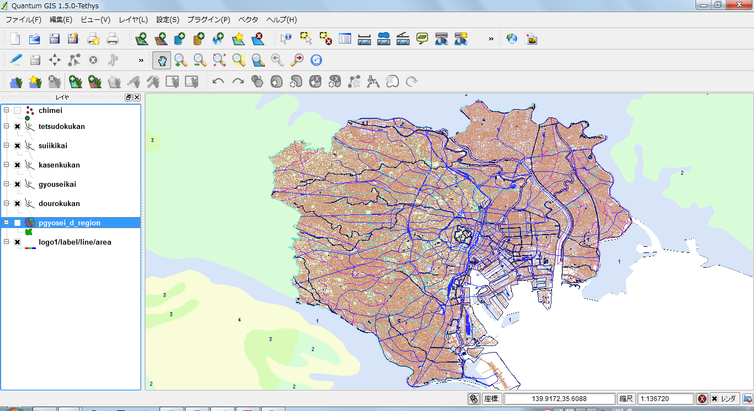
- プロジェクトを保存します（ファイル/プロジェクトを保存）。
- プラグイン/MapServer Exportへ進んでください。
- MapServer Exportウィンドウが表示されます（次の画像を参照）。マップファイルに望むオプションを設定し、“OK”を押します。

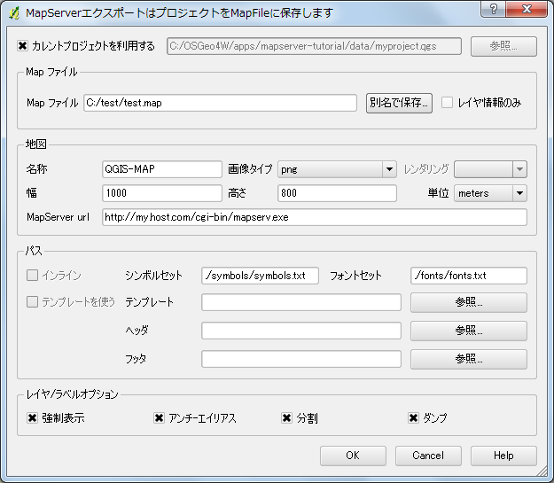
- GeoGrid WMSサーバーを含め、マップファイルは選択したスタイルで作成されています。テキストエディターでマップファイルを開き、間違いを修正することをお勧めします。shp2imgコマンドラインユーティリティーでマップファイルをテストしてください。
# Map file created from QGIS project file C:/OSGeo4W/apps/mapserver-tutorial/data/myproject.qgs
# Edit this file to customize for your map interface
# (Created with PyQgis MapServer Export plugin)
MAP
NAME "QGIS-MAP"
# Map image size
SIZE 1000 800
UNITS meters

EXTENT 139.442912 35.533769 140.037075 35.823828
・・・
LAYER
NAME 'logo1/label/line/area'
TYPE RASTER
DUMP true
TEMPLATE fooOnlyForWMSGetFeatureInfo
EXTENT 139.442912 35.533769 140.037075 35.823828
CONNECTIONTYPE WMS
CONNECTION 'http://geodata1.geogrid.org/mapserv/g1000k/g1000ke?'
METADATA
'ows_name' 'logo1,label,line,area'
'wms_server_version' '1.1.1'
'ows_srs' 'EPSG:4301'
'wms_format' 'image/png'
'wms_style' ',,,'
END
METADATA
'ows_title' 'logo1/label/line/area'
END
STATUS OFF
TRANSPARENCY 100
PROJECTION
'proj=longlat'
'ellps=WGS84'
'datum=WGS84'
'no_defs'
END
END

